# CHƯƠNG 2

Hệ thống thông tin, cơ sở hạ tầng CNTT và đám mây

|  |  |
| --- | --- |
| TỔNG KẾT CHƯƠNG | MỤC TIÊU HỌC TẬP |
| Trường hợp 2.1  Câu chuyện về Tommy Flowers—Người tạo ra Máy tính có thể lập trình đầu tiên |  |
| 2.1 Khái niệm IS và Phân loại | 2.1 **Xác định/ nhận diện (Indentify)** sáu thành phần của hệ thống thông tin, các loại hệ thống thông tin khác nhau với mức độ hỗ trợ cần thiết và sự khác biệt giữa dữ liệu, thông tin, kiến thức và trí tuệ. |
| 2.2 Cơ sở hạ tầng CNTT , Kiến trúc CNTT và Kiến trúc doanh nghiệp | 2.2 **Mô tả** cơ sở hạ tầng CNTT, kiến trúc CNTT và kiến trúc doanh nghiệp (EA) và vai trò của chúng trong việc hướng dẫn tăng trưởng CNTT và duy trì hiệu suất và tăng trưởng dài hạn. |
| 2.3 Trung tâm dữ liệu và điện toán đám mây (Cloud Com putin g) | 2.3 **Hiểu** các sự khác nhau giữa trung tâm dữ liệu, điện toán đám mây và dịch vụ đám mây cũng như cách chúng gia tăng giá trị cho một tổ chức. |
| 2.4 Ảo hóa và Máy ảo | 2.4 **Mô tả** các loại ảo hóa khác nhau và cách thức mà một tổ chức có thể hưởng lợi từ nó. |
| Trường hợp 2.2 Trường hợp kinh doanh: Grupo AGORA  Nâng cấp CNTT để làm dịu cơn khát  Hàng triệu người trên khắp Tây Ban Nha |  |

Trường hợp 2.1 Trường hợp mở đầu

Câu chuyện kỳ thú về Tommy Flowers—Người tạo ra chiếc máy tính có thể lập trình đầu tiên

Nếu được yêu cầu nêu tên cha đẻ của điện toán, có lẽ bạn sẽ nói, Alan Turing. Và, nếu bạn được yêu cầu đặt tên cho chiếc máy tính có thể lập trình đầu tiên, bạn sẽ nói ENIAC. Trong cả 2 trường hợp bạn sẽ sai! Để tìm hiểu lý do tại sao, chúng ta cần quay ngược lịch sử về Cuộc đổ bộ D-Day của Lực lượng Đồng minh trong Thế chiến II.



Ngày 6 tháng 6 năm 1944 Lực lượng Đồng minh đổ bộ lên bãi biển Normandy, Pháp, chấm dứt sự thống trị của Đức ở Pháp trong Thế chiến thứ hai. Được gọi là Chiến dịch Overlord, chiến dịch quân sự đầy tham vọng của Lực lượng Đồng minh đã tham gia 150.000 quân từ 12 quốc gia, 5.000 tàu và 11.000 máy bay trong chiến dịch quân sự được ghi nhận là lớn nhất trong lịch sử.



Thành công của D-Day và các hoạt động khác của quân Đồng minh trong Thế chiến thứ hai chủ yếu nhờ vào một người - kỹ sư viễn thông và nhà tiên phong máy tính Tommy Flowers. Flowers đã thiết kế và chế tạo Colossus, máy tính có thể lập trình điện tử đầu tiên trên thế giới phá vỡ các mã phức tạp của Đức với tốc độ cực nhanh để cho phép quân Đồng minh thu được thông tin quân sự có giá trị và rút ngắn đáng kể thời gian của Thế chiến thứ hai.

## **Cha đẻ của máy tính**

Tommy Flowers được sinh ra ở East End của Luân Đôn vào ngày 22 tháng 12 năm 1905. Ở tuổi 16, ông bắt đầu học kỹ sư cơ khí và lấy bằng cử nhân về kỹ sư điện tại The University of London. Năm 1926, ông gia nhập chi nhánh viễn thông của Tổng cục Bưu điện (GPO) và năm 1930, ông được chuyển đến trạm nghiên cứu tại Đồi Dollis ở phía tây bắc London và sau đó là Công viên Bletchley ở Buckinghamshire. Flowers đặc biệt quan tâm đến việc sử dụng thiết bị điện tử để trao đổi điện thoại và đến năm 1939, ông tin rằng có thể có một hệ thống hoàn toàn bằng điện tử. Nền tảng về chuyển đổi thiết bị điện tử này sẽ chứng tỏ tầm quan trọng đối với thiết kế máy tính của anh ấy trong Thế chiến thứ hai.

**Máy tính lập trình điện tử đầu tiên**

Ban đầu, Flowers được yêu cầu xây dựng bộ giải mã cho hệ thống Bombe dựa trên rơle Turing –Welchman (https://www.tnmoc.org/bombe) được thiết kế để phá mã Enigma được người Đức sử dụng để gửi tin nhắn trong Đệ tam Quốc xã. Tuy nhiên, khi người Đức bắt đầu sử dụng các máy mật mã dòng rô-to Lorenz SZ phức tạp hơn nhiều, hệ thống Bombe tỏ ra không hiệu quả. Vì người Đức thay đổi mã của họ vào lúc nửa đêm mỗi ngày, nên các mã cơ bản đã bị bẻ khóa trong vòng vài giờ. Nếu không, thông tin thu thập được bởi quân Đồng minh là vô ích. Hệ thống Bombe được hỗ trợ bởi máy Tunny và Heath Robinson (https://www.tnmoc.org/tunny-heath-robinson) không thể giải mã các mã Lorenz cực kỳ phức tạp đủ nhanh để kết quả của nó được sử dụng. Vì vậy, Flowers đã đề xuất một thiết kế hoàn toàn mới—sử dụng van thay vì công tắc cơ điện. Máy mới của ông chứa hơn 1.500 van điều nhiệt thay vì 150 van được sử dụng trong thiết bị điện tử phức tạp nhất trước đây. Sự khác biệt này với các công tắc điện cơ ban đầu đã gây ra cuộc tranh luận sôi nổi vì van thủy tinh tỏ ra kém tin cậy hơn so với các công tắc điện cơ đang được sử dụng phổ biến. Sử dụng kiến thức của mình về chuyển mạch điện tử, Flowers đã chứng minh rằng có thể tạo ra một số lượng lớn các mạch điện tử để thực hiện các phép tính đáng tin cậy ở tốc độ cao bằng cách tạo ra một môi trường ổn định trong đó hệ thống chạy liên tục, thay vì bật và tắt nó. hệ thống cũng sử dụng một băng thay vì hai băng, do đó tiết kiệm nhiều thời gian hơn bằng cách loại bỏ nhu cầu đồng bộ hóa các băng.

Flowers đã phải sử dụng tiền của chính mình để khởi động dự án khi ban quản lý tại trung tâm giải mã Bletchley Park tỏ ra hoài nghi và khuyến khích Flowers tiếp tục một mình thay vì ưu tiên dự án. Sự kiên trì của Flowers đã được đền đáp. Anh ấy đã sớm được chỉ định nhân viên và quyền truy cập ưu tiên vào các tài nguyên cho phép anh ấy phát triển Colossus, máy tính lập trình điện tử đầu tiên.

**Colossus hoạt động như thế nào?**

Khi Colossus bắt đầu hoạt động tại Bletchley Park vào tháng 2 năm 1944, nó chạy nhanh gấp 5 lần so với đối thủ của nó, cỗ máy chuyển đổi cơ điện Heath Robinson!

Để giải mã các thông điệp của Bộ Tư lệnh Tối cao Đức, một hệ thống bánh xe trên Colossus đã dẫn hướng băng giấy đục lỗ duy nhất chứa thông điệp được mã hóa, thông qua một đầu đọc quang dưới dạng một vòng băng giấy đục lỗ lặp đi lặp lại trong mã máy in từ xa 5 bit. Các ký tự trên băng được đọc vào Colossus với tốc độ đáng kinh ngạc là 5000 ký tự mỗi giây.

Khi băng giấy được thiết lập và cấu hình máy, chỉ mất không quá bốn giờ để đưa ra kết quả phân tích thống kê của thông báo. Những kết quả có thể sử dụng này, cùng với công việc tiếp theo của Nhóm giải mã Bletchley Park đã phá được mật mã Lorenz của Đức để tiết lộ thông điệp chiến lược mà nó ngụy trang trong một khung thời gian thuận lợi.

## Colossus trong Thế chiến thứ hai và hơn thế nữa

Vào ngày 1 tháng 6 năm 1944, khi các chỉ huy Đồng minh đang cố gắng xác định thời điểm và địa điểm khởi động Chiến dịch Overlord, một phiên bản mới của Colossus chứa 2.500 van và sử dụng thanh ghi chuyển số để tăng đáng kể tốc độ xử lý, đã được đưa vào sử dụng. Colossus Il ngay lập tức cung cấp thông tin tình báo quan trọng về cuộc đổ bộ D-Day. Vào ngày 5 tháng 6 năm 1944, thông tin gần như ngay lập tức do Colossus cung cấp tiết lộ rằng Hitler từ chối gửi quân vào Normandy vì ông ta tin rằng bất kỳ cuộc đổ bộ nào của quân Đồng minh sẽ xảy ra tại Pasde-Calais, cách các bãi biển Normandy gần 500 km về phía bắc. Thông tin này khiến Đại tá Dwight D. Eisenhower, Tổng tư lệnh Chiến dịch Overlord, ngay lập tức ra lệnh cho Lực lượng Đồng minh đổ bộ lên Normandy vào ngày hôm sau—ngày 6 tháng 6 năm 1944.

Colossus I và Colossus Il tiếp tục cung cấp thông tin tình báo quan trọng cho đến khi kết thúc chiến tranh và các nhà sử học ước tính rằng việc sử dụng chúng đã giúp Thế chiến II tỏa sáng trong hai năm, cứu sống hàng ngàn người. Tổng cộng có 10 chiếc Colossus đã hoạt động trong Thế chiến II. Tất cả trừ 2 chiếc đã bị tháo dỡ sau chiến tranh.

## Năm im lặng

Trong suốt cuộc đời của mình, Flowers chưa bao giờ nhận được sự công nhận đầy đủ cho những thành tựu to lớn của mình. Công việc của Flowers trong Thế chiến thứ hai là một bí mật được bảo vệ chặt chẽ. Nó được gắn với Đạo luật bí mật chính thức do Anh quản lý. của Quốc phòng và tất cả các thông tin liên quan đến công việc quan trọng của ông cho nỗ lực chiến tranh trong Thế chiến thứ hai được giữ bí mật cho đến cuối những năm 1970. Vào thời điểm đó, Flowers được cấp phép hạn chế để phát hành mô tả kỹ thuật về Colossus. Chính phủ Anh đã không tiết lộ bất kỳ thông tin nào về các chức năng mà Colossus đã thực hiện trong Thế chiến thứ hai cho đến tháng 6 năm 2000, hai năm sau khi Flowers qua đời. Ngay cả gia đình của Flowers cũng không biết những thành tựu đáng kinh ngạc mà anh ấy đã đạt được và tác động tích cực mà anh ấy đã tạo ra trong suốt thời gian diễn ra Thế chiến thứ hai. Tất cả những gì Flowers được phép nói với họ là công việc của anh ấy là "bí mật và quan trọng".

Do đó, công việc không được phân loại của nhà khoa học máy tính và nhà phân tích mật mã, Alan Turing và thông báo công khai vào tháng 2 năm 1946 về ENIAC, một máy tính đa năng điện tử được thiết kế bởi US. Phòng thí nghiệm Nghiên cứu Đạn đạo của Quân đội, dẫn đến sự chỉ định của họ là người đầu tiên trong lĩnh vực công nghệ thông tin.

Sự công nhận

Tuy nhiên, ngày nay, vị trí của Colossus với tư cách là chiếc máy tính lập trình điện tử đầu tiên đã được đảm bảo, và Tommy Flowers, người đã được trao tặng danh hiệu Thành viên của Huân chương Đế quốc Anh (MBE) vì công trình đột phá của ông trong Thế chiến II, đã được chính thức thừa nhận với tư cách là Cha đẻ hợp pháp của Điện toán.

Tommy Flowers qua đời vào ngày 28 tháng 10 năm 1998 tại London, Anh. Ông đã 92 tuổi. Colossus Il tiếp tục tồn tại thông qua Colossus Il Rebuild, được trưng bày trong căn phòng ban đầu nơi Colossus 9 đứng trong Thế chiến II, tại Bảo tàng Máy tính Quốc gia (https://www.tnmoc.org/colossus) ở Khu H, Công viên Bletchley, Milton Keynes , Nước Anh.

câu hỏi

1. Tại sao công trình của Alan Turing được công nhận còn công trình của Flowers được giữ bí mật?

2 Tại sao điều quan trọng là phải giữ bí mật công việc của Flowe1S?

3. Bạn nghĩ Flowers nảy ra ý tưởng sử dụng van điện tử như thế nào?

Làm thế nào Colossus thành công trong việc phá mã Lorenz mà các máy trước đó đã bị lỗi?

Nguồn: Tổng hợp  từ McFadden ( 2018 ), Center for Computing ( 2019a tÞ), Crypto Museum .ò Sparks ( 2019)

## Giới thiệu

Để luôn dẫn đầu, các nhà lãnh đạo công ty không ngừng tìm kiếm những cách thức mới để phát triển doanh nghiệp của họ trước những thay đổi nhanh chóng của công nghệ, người tiêu dùng và nhân viên ngày càng được trao quyền cũng như những thay đổi liên tục trong quy định của chính phủ . Để làm được điều này, họ tung ra các mô hình và chiến lược kinh doanh mới. Do các mô hình kinh doanh, chiến lược và khả năng thực hiện mới này thường là kết quả của những tiến bộ trong công nghệ nên khả năng thúc đẩy đổi mới công nghệ của công ty theo thời gian phụ thuộc vào cách tiếp cận IS và cơ sở hạ tầng và kiến trúc CNTT, và kiến trúc doanh nghiệp của họ

Trong chương này, trước tiên bạn sẽ được giới thiệu sáu thành phần của IS. Tiếp theo, bạn sẽ tìm hiểu về các loại IS khác nhau và ở cấp độ tổ chức nào, mỗi loại IS được sử dụng để giải quyết các vấn đề kinh doanh trong các doanh nghiệp thuộc mọi quy mô trong nền kinh tế toàn cầu. Bạn cũng sẽ bắt đầu tìm hiểu thuật ngữ CNTT và có thể định nghĩa cũng như phân biệt giữa các thuật ngữ CNTT như : cơ sở hạ tầng CNTT, kiến trúc CNTT và kiến trúc doanh nghiệp, đồng thời tìm hiểu cách mà IS được phát triển, hoạt động và đánh giá.

Cuối cùng, bạn sẽ được giới thiệu các khái niệm về trung tâm dữ liệu, điện toán đám mây và dịch vụ đám mây cũng như cách sử dụng chúng cải thiện hiệu suất, tăng trưởng và tính bền vững của các doanh nghiệp trên toàn cầu. Với kiến thức này, bạn sẽ có thể giúp tổ chức của mình tận dụng hiệu quả hơn các khả năng CNTT của mình để đạt được lợi thế cạnh tranh và tăng trưởng bền vững, đồng thời sử dụng CNTT hiệu quả và hiệu quả hơn trong cuộc sống cá nhân của bạn.

## 2.1 Khái niệm và phân loại IS

L02.1 Xác định sáu thành phần của hệ thống thông tin, các loại hệ thống thông tin khác nhau ở mức độ hỗ trợ cần thiết và sự khác biệt giữa dữ liệu, kiến thức thông tin và trí tuệ.

Khi chúng ta bắt đầu khám phá giá trị của công nghệ thông tin (CNTT) đối với một tổ chức, sẽ rất hữu ích nếu hiểu CNTT là gì, nó làm gì,những cấp độ hệ thống nào thường được áp dụng ở các cấp độ khác nhau của tổ chức và cách nó tác động đến hoạt động của tổ chức. hiệu quả, tăng trưởng và bền vững.

Đầu tiên, chúng ta hãy xem xét giá trị mà một hệ thống thông tin (IS) có thể thêm vào trong một tổ chức. Có thể bạn đã biết rằng công nghệ hỗ trợ các tổ chức và hầu hết mọi đơn vị kinh doanh trong một tổ chức. Ba ví dụ sau đây cho thấy các đơn vị kinh doanh khác nhau trong các công ty trên toàn cầu đã cải thiện hiệu suất của họ như thế nào nhờ công nghệ.

**Hệ thống thông tin (IS)** là sự kết hợp giữa công nghệ thông tin và các hoạt động của con người sử dụng công nghệ để hỗ trợ các quy trình kinh doanh, vận hành, quản lý và ra quyết định ở các cấp độ khác nhau của tổ chức.

### CNTT gia tăng giá trị Tiếp thị.

Makerting

Bằng cách sử dụng phần mềm IBM, Bolsa de Comercio de Santiago (https://sseinitiative.org/fact-sheet/bcs), một sàn giao dịch chứng khoán lớn ở Chile, có thể xử lý giao dịch khối lượng lớn ngày càng tăng của mình trong vài phần triệu giây. Hệ thống giao dịch chứng khoán Chile có thể thực hiện công việc thám tử là phân tích các giao dịch hiện tại và trước đây cũng như thông tin thị trường, tìm hiểu và điều chỉnh theo xu hướng thị trường cũng như kết nối các nhà giao dịch của mình với thông tin kinh doanh trong thời gian thực. Thông lượng tức thời kết hợp với phân tích cho phép các nhà giao dịch đưa ra quyết định chính xác hơn .

Việc bán hàng.

Tái nhập viện là một chủ đề hàng đầu trong chính sách chăm sóc sức khỏe và cải cách thực hành vì đây là những sự kiện phổ biến, tốn kém và có khả năng tránh được. Theo New England Journal of Medicine, cứ 5 bệnh nhân thì có 1 bệnh nhân phải tái nhập viện có thể ngăn ngừa được, khiến người nộp thuế phải trả hơn 17 tỷ đô la mỗi năm. Trước đây, các bệnh viện đã bị phạt vì tỷ lệ tái nhập viện cao liên quan đến các khoản thanh toán mà họ nhận được từ chính phủ. Để đáp ứng những thay đổi hiện tại và kỳ vọng trong tương lai, các tổ chức đang chuyển sang IT để biết các chiến lược tiềm năng nhằm giảm tái nhập viện lại. Theo Matt McClelland, quản trị thông tin của Blue Cross Blue Shield of North Carolina (<https://www.bluecrossnc.com)>", với việc sử dụng các hệ thống thông tin quản lý hiệu quả(MISs) , ngành chăm sóc sức khỏe có thể tận dụng thông tin phi cấu trúc theo những cách mà trước đây không thể làm được. Với sự hỗ trợ phù hợp, quản trị thông tin có thể thu hẹp khoảng cách giữa các nhu cầu để giải quyết rủi ro về quy định và kiện tụng, tạo ra doanh số bán hàng và doanh thu tăng lên, đồng thời cắt giảm chi phí và trở nên hiệu quả hơn.



Quản lý hoạt động.

Hầu hết các giao dịch tài chính ở Ireland bắt đầu hoặc đi qua Ngân hàng Đồng minh Ireland (<https://aib.ie> ). Điều này có nghĩa là AIB đóng một vai trò quan trọng không chỉ đối với cuộc sống của khách hàng mà còn đối với nền kinh tế Ireland nói chung. Do đó, nó gắn liền với chất lượng cuộc sống của người Ireland. Để phục vụ các thành phần và quốc gia của mình, AIB sử dụng sự linh hoạt của máy tính lớn hiện đại nhất để cung cấp dịch vụ ngân hàng mở và chức năng bổ sung nhằm thực hiện các giao dịch tài chính từ ngân hàng đến các khoản vay thế chấp dễ dàng hơn, nhanh hơn và an toàn hơn.

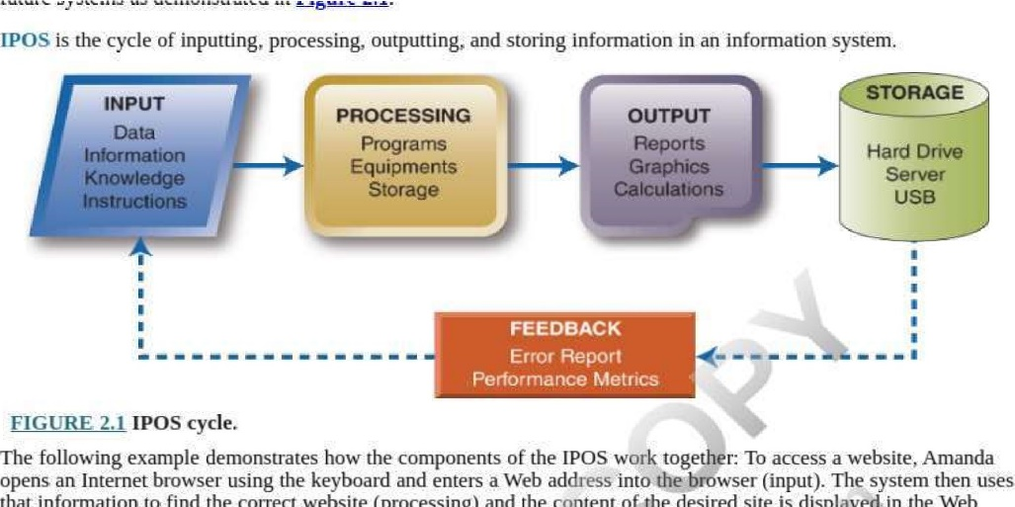

Công nghệ máy tính lớn sáng tạo, chẳng hạn như nền tảng Z của IBM, là mấu chốt cho các hoạt động thành công của AIB về mặt hiệu suất và cung cấp sức mạnh "đằng sau hậu trường" cho các hoạt động ngân hàng trực tuyến của AIB.

Ngoài việc hỗ trợ ra quyết định, điều phối và kiểm soát trong một tổ chức, IS còn giúp người quản lý và nhân viên phân tích vấn đề, trực quan hóa các tập hợp dữ liệu phức tạp và tạo sản phẩm mới. Các hệ thống thông tin thu thập (đầu vào) và thao tác dữ liệu (xử lý), đồng thời tạo và phân phối báo cáo (đầu ra) dựa trên các dịch vụ CNTT dành riêng cho dữ liệu, chẳng hạn như xử lý đơn đặt hàng của khách hàng và tạo bảng lương, Cuối cùng, ISs lưu (lưu trữ) dữ liệu để sử dụng trong tương lai. Ngoài bốn chức năng của IPOS, thông tin cần phản hồi từ người dùng và các bên liên quan khác để giúp cải thiện các hệ thống trong tương lai như minh họa trong Hình 2.1 .

**IPOS** là chu trình thực hiện nhập, xử lý, xuất và lưu trữ thông tin trong một hệ thống thông tin.

Ví dụ sau minh họa cách các thành phần của IPOS hoạt động cùng nhau:

Để truy suất 1 website, Amanda mở trình duyệt Internet bằng bàn phím và nhập địa chỉ Web vào trình duyệt (nhập liệu). Sau đó, hệ thống sử dụng thông tin đó để tìm trang web (xử lý) và nội dung của trang web mong muốn được hiển thị trong trình duyệt Web (đầu ra). Tiếp theo, Amanda đánh dấu trang web mong muốn trong trình duyệt Web để sử dụng trong tương lai (lưu trữ). Sau đó, hệ thống sẽ ghi lại thời gian cần thiết để tạo ra đầu ra để so sánh hiệu suất thực tế với dự kiến (phản hồi).

### Sáu thành phần của IS

Một hệ thống thông tin máy tính bao gồm sáu thành phần tương tác Bất kể loại và chúng được sử dụng ở đâu và bởi ai trong một tổ chức, các thành phần của IS phải được quản lý cẩn thận để mang lại lợi ích tối đa cho tổ chức. Mỗi thành phần IS này được hiển thị trong hình 2.2 và được định nghĩa bên dưới.

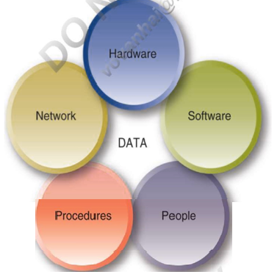

HÌNH 2.2 Các thành phần của IS.

1. **Phần cứng** Bất kỳ thiết bị vật lý nào được sử dụng trong IS được vi tính hóa. Ví dụ bao gồm bộ xử lý trung tâm (CPU), card âm thanh, card màn hình, card mạng, ổ cứng, màn hình, bàn phím, bo mạch chủ, bộ xử lý, nguồn điện, modem, chuột và máy in.
2. **Phần mềm** Một tập hợp các hướng dẫn (mã) mà máy có thể đọc được tạo nên một ứng dụng máy tính chỉ đạo bộ xử lý của máy tính thực hiện các thao tác cụ thể. Phần mềm máy tính không thể hữu hình, tương phản với phần cứng hệ thống, là thành phần vật lý của IS. Ví dụ bao gồm trình duyệt Internet, hệ điều hành (OS), Microsoft Office, Skype, v.v.
3. **Mọi người** Bất kỳ người nào tham gia vào việc phát triển, vận hành và sử dụng IS. Ví dụ bao gồm các nhà phân tích, lập trình viên, bộ phận trợ giúp của nhà điều hành và người dùng cuối.
4. **Quy trình** Tài liệu chứa các hướng dẫn về cách sử dụng các thành phần khác của IS. Ví dụ bao gồm hướng dẫn vận hành và hướng dẫn sử dụng.
5. **Mạng** Sự kết hợp của các đường dây, dây điện và các thiết bị vật lý được kết nối với các thiết bị khác để tạo ra một mạng viễn thông. Trong mạng máy tính, các thiết bị máy tính được nối mạng trao đổi dữ liệu với nhau bằng data link. Các kết nối giữa các nút được thiết lập bằng cách sử dụng phương tiện cáp hoặc phương tiện không dây,\. Mạng có thể là nội bộ hoặc bên ngoài. Nếu chúng chỉ có trong nội bộ một tổ chức, thì chúng



được gọi là "mạng nội bộ." Nếu chúng có sẵn bên ngoài, chúng được gọi là "internet". Ví dụ nổi tiếng nhất về mạng máy tính là World Wide Web.

1. **Dữ liệu** Các sự kiện và số liệu thô hoặc chưa được tổ chức (chẳng hạn như hóa đơn, đơn đặt hàng, thanh toán, chi tiết khách hàng, số sản phẩm, giá sản phẩm) mô tả các điều kiện, ý tưởng, hoặc đối tượng.

### Dữ liệu, Thông tin, Kiến thức và Trí tuệ

Như bạn có thể thấy trong hình 2.2 , dữ liệu là thành phần trung tâm của bất kỳ hệ thống thông tin nào. Không có dữ liệu, IS sẽ không có mục đích và các công ty sẽ gặp khó khăn trong việc tiến hành kinh doanh. IS xử lý dữ liệu thành thông tin có ý nghĩa, thông tin này được chuyển đổi thành kiến thức của công ty và cuối cùng tạo ra sự khôn ngoan thúc đẩy chiến lược của công ty, như thể hiện trong hình 2.3 .

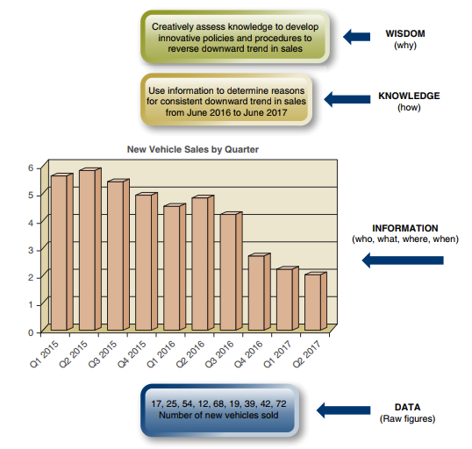

**Dữ liệu** là nguyên liệu thô để tạo ra thông tin; chất lượng, độ tin cậy và tính toàn vẹn của dữ liệu phải được duy trì để thông tin trở nên hữu ích. Dữ liệu là những sự kiện và số liệu thô không được sắp xếp theo bất kỳ cách nào, Ví dụ như số giờ làm việc của một nhân viên trong một tuần nhất định hoặc số lượng xe Ford mới được bán từ quý đầu tiên (QI) năm 2018 đến quý thứ hai (Q2) ) của năm 2020 (hình 2.3).

**Dữ liệu** mô tả sản phẩm, khách hàng, sự kiện, hoạt động và giao dịch được ghi lại, phân loại và lưu trữ.

**Thông tin** là tài sản quan trọng nhất của một tổ chức, chỉ đứng sau con người. Information cung cấp dữ liệu "ai", " cái gì", "ở đâu" và "khi nào" trong một ngữ cảnh nhất định: Ví dụ: tóm tắt doanh số bán xe Ford mới hàng quý từ QI 2018 đến Q2 2020 cung cấp thông tin cho thấy doanh số bán hàng tăng đều đặn giảm từ Q2 2019.

**Thông tin** là dữ liệu đã được xử lý, sắp xếp hoặc đưa vào ngữ cảnh để chúng có ý nghĩa và giá trị đối với người nhận chúng.

**Kiến thức** được sử dụng để trả lời câu hỏi "làm thế nào" và là thực tế hoặc điều kiện để biết điều gì đó với sự quen thuộc có được thông qua kinh nghiệm hoặc giáo dục. Kiến thức đôi khi được gọi là vốn trí tuệ. Trong ví dụ của chúng tôi, nó sẽ liên quan đến việc xác định cách đảo ngược xu hướng, ví dụ: có thể cải thiện sự hài lòng của khách hàng, có thể thêm các tính năng mới và có thể điều chỉnh giá.

**Kiến thức** bổ sung sự hiểu biết, kinh nghiệm, học hỏi tích lũy và chuyên môn cho thông tin khi chúng áp dụng cho một vấn đề hoặc hoạt động hiện tại:

Có hai loại kiến thức: rõ ràng và ngầm:

**Kiến thức rõ ràng** là dạng kiến thức cơ bản nhất và dễ truyền đạt, lưu trữ và phân phối. Khi dữ liệu được xử lý, sắp xếp, kết cấu và phân tích, kết quả là kiến thức rõ ràng. Ví dụ bao gồm sách, hướng dẫn sử dụng, chính sách và quy trình, thông số kỹ thuật và nội dung Web,

**Kiến thức ngầm** đối lập với kiến thức rõ ràng và rất khó chuyển giao cho người khác. Đó là cá nhân, bối cảnh cụ thể, và kinh nghiệm. Kiến thức ngầm không được dạy; nó được học bằng cách làm, xem và trải nghiệm. Ví dụ bao gồm kỹ năng thực hành, bí quyết chuyên môn, kinh nghiệm của nhân viên

**Trí tuệ** trừu tượng hơn dữ liệu và thông tin (có thể bị cản trở) và kiến thức (có thể chia sẻ). Trí tuệ làm tăng giá trị và tăng hiệu quả. Nó trả lời "tại sao" trong một tình huống nhất định. Trong ví dụ của Ford, sự khôn ngoan sẽ là các chiến lược gia của công ty đánh giá các lý do khác nhau khiến doanh số bán hàng giảm, phân tích tình hình một cách sáng tạo và phát triển các chính sách và thủ tục đổi mới để đảo ngược xu hướng giảm doanh số bán xe mới gần đây.

**Trí tuệ** là một tập hợp các giá trị, đạo đức, quy tắc đạo đức và kinh nghiệm trước đây hình thành nên sự hiểu biết được đánh giá hoặc phán đoán theo lẽ thường.

Các hệ thống thông tin thu thập hoặc nhập và xử lý dữ liệu để tạo và phân phối báo cáo hoặc các kết quả đầu ra khác dựa trên thông tin thu thập được từ dữ liệu thô để hỗ trợ quá trình ra quyết định và kinh doanh, từ đó tạo ra kiến thức doanh nghiệp có thể được lưu trữ để sử dụng trong tương lai. Hình 2.4 cho thấy cách mọi người tương tác với chu trình IPOS của một IS để chuyển đổi dữ liệu thô thành kiến thức, thông tin và trí tuệ hữu ích hơn.

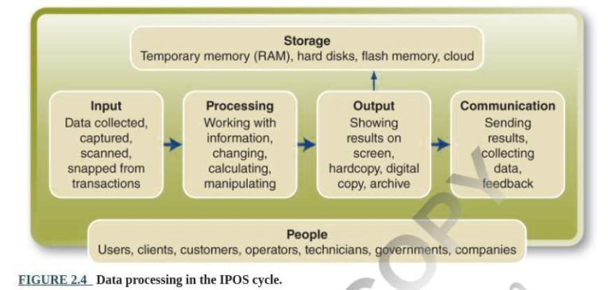

##### Các loại hệ thống thông tin

Để cuối cùng chuyển đổi dữ liệu thô thành trí tuệ, phải triển khai hệ thống phân cấp các loại hệ thống thông tin (IS) khác nhau. IS có thể đơn giản như một máy tính và một máy in được sử dụng bởi một person hoặc phức tạp như vài nghìn máy tính thuộc nhiều loại khác nhau (máy tính bảng, máy tính để bàn, máy tính xách tay, máy tính lớn) với hàng trăm máy in, máy quét và các thiết bị khác được kết nối thông qua một mạng phức tạp được sử dụng bởi hàng ngàn nhân viên phân tán về mặt địa lý. Tương tự như vậy, các chức năng mà IS định hướng kinh doanh thực hiện để hỗ trợ các nhà phân tích kinh doanh và các nhân viên bộ phận khác từ đơn giản đến phức tạp, tùy thuộc vào cấp độ của nhân viên được hỗ trợ.

Hình 2.5 minh họa việc phân loại các loại IS khác nhau được sử dụng trong các tổ chức, cấp độ tổ chức mà chúng được sử dụng, cấp độ điển hình của người lao động sử dụng chúng và loại đầu vào/đầu ra (I/O) được tạo ra bởi mỗi loại. Ở cấp độ hoạt động của tổ chức, nhân viên dây chuyền sử dụng các hệ thống xử lý giao dịch transaction processing systems (TPS) để thu thập dữ liệu thô và chuyển dữ liệu đó (đầu ra) cho các nhà quản lý cấp trung. Dữ liệu thô sau đó được các nhà quản lý cấp trung nhập vào tự động hóa văn phòng (OA) và MIS để tạo ra thông tin cho các nhà quản lý cấp cao sử dụng. Tiếp theo, thông tin được nhập vào các hệ thống hỗ trợ quyết định (DSS) để xử lý thành kiến thức rõ ràng sẽ được các nhà quản lý cấp cao sử dụng để chỉ đạo chiến lược hiện tại của công ty. Cuối cùng, các giám đốc điều hành của công ty nhập kiến thức rõ ràng do DSS cung cấp vào các hệ thống thông tin điều hành (EIS) và áp dụng kinh nghiệm, kiến thức chuyên môn và kỹ năng của họ để tạo ra sự khôn ngoan sẽ dẫn đến các chiến lược mới.

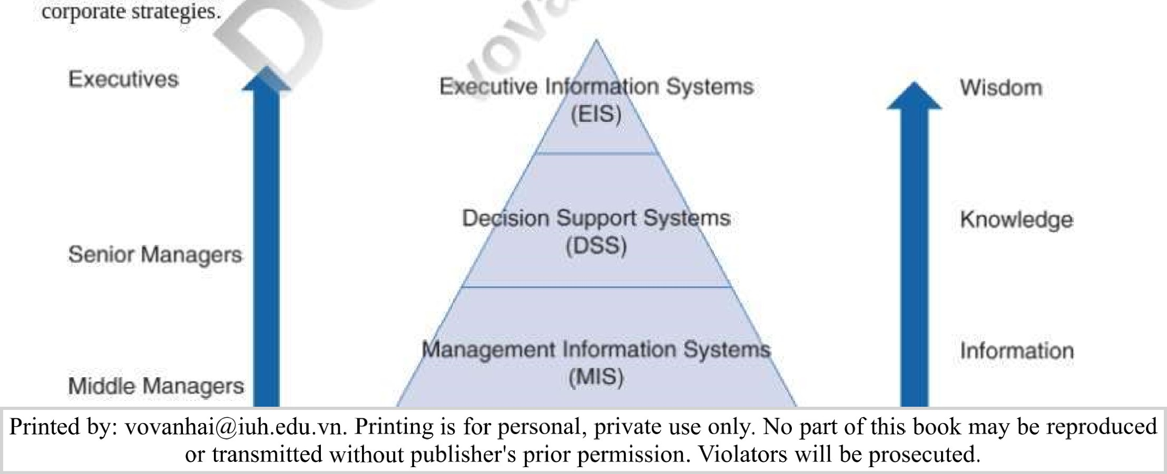

HÌNH 2.5 Hệ thống phân cấp IS, đầu vào/đầu ra và cấp độ người dùng.

Trong các phần tiếp theo, chúng ta sẽ xem xét sâu hơn về các loại IS khác nhau này và cách chúng được sử dụng.

### Hệ thống xử lý giao dịch - Transaction Processing System (TPS)

Xử lý giao dịch là xử lý thông tin được chia thành các hoạt động riêng biệt, không thể phân chia được gọi là giao dịch. Một hệ thống xử lý giao dịch ( TPS ) có thể là thủ công, như khi dữ liệu được nhập vào một biểu mẫu trên màn hình hoặc được tự động hóa bằng cách sử dụng máy quét hoặc cảm biến để chụp mã vạch hoặc dữ liệu khác. TPS thường được vận hành trực tiếp bởi nhân viên tuyến đầu và cung cấp dữ liệu chính cần thiết để hỗ trợ quản lý các hoạt động.

* **Hệ thống xử lý giao dịch (TPS)** là một hệ thống thông tin thu thập, giám sát, lưu trữ, xử lý và phân phối các loại dữ liệu đầu vào cụ thể từ các giao dịch đang diễn ra.

Dữ liệu của tổ chức được TPS xử lý, ví dụ: đơn đặt hàng, đặt chỗ, kiểm soát hàng tồn kho và thanh toán theo bảng lương, kế toán, tài chính, tiếp thị, mua hàng, kiểm soát hàng tồn kho và các bộ phận chức năng khác. Dữ liệu thường thu được thông qua theo dõi tự động hoặc bán tự động các hoạt động cấp thấp và giao dịch cơ bản. Các giao dịch là:

**Giao dịch nội bộ** là các giao dịch kinh doanh phát sinh trong tổ chức hoặc xảy ra trong tổ chức, ví dụ như bảng lương, mua hàng, chuyển ngân sách và thanh toán (về mặt kế toán, chúng được gọi là các khoản phải trả); hoặc

**Giao dịch bên ngoài** là giao dịch kinh doanh bắt nguồn từ bên ngoài tổ chức, ví dụ: từ khách hàng, nhà cung cấp, cơ quan quản lý, nhà phân phối và tổ chức tài chính

TPS là những hệ thống thiết yếu. Các giao dịch không được nắm bắt có thể dẫn đến mất doanh thu, khách hàng không hài lòng, các khoản thanh toán không được ghi lại và nhiều loại lỗi dữ liệu khác có tác động tài chính. Ví dụ: nếu bộ phận kế toán phát hành séc để thanh toán hóa đơn (hóa đơn) và người nhận đã thanh toán séc đó thành tiền mặt, nhưng thông tin về giao dịch đó không được nắm bắt; sau đó hai điều xảy ra. Thứ nhất, số tiền mặt được liệt kê trên báo cáo tài chính của công ty là không chính xác vì số tiền trên séc không được khấu trừ. Thứ hai, hệ thống tài khoản phải trả (A/P) sẽ tiếp tục hiển thị hóa đơn là chưa thanh toán; vì vậy bộ phận kế toán có thể trả nó lần thứ hai. Tương tự như vậy, nếu dịch vụ được cung cấp, nhưng các giao dịch không được ghi lại, công ty sẽ không lập hóa đơn cho họ và do đó mất doanh thu dịch vụ

Xử lý thời gian thực so với xử lý theo lô.

Dữ liệu do TPS thu thập được xử lý và lưu trữ định kỳ trong cơ sở dữ liệu (Chương 3 ); sau đó chúng trở nên có sẵn để sử dụng bởi các hệ thống khác. Việc xử lý các giao dịch được thực hiện theo một trong hai cách:

1. **Xử lý theo thời gian thực** Khi các hãng hàng không hoặc nhà hát cần xử lý việc đặt chỗ theo thời gian thực để xác minh rằng các ghế vẫn còn trống, họ sẽ sử dụng quy trình xử lý theo thời gian thực . OLTP sử dụng máy chủ của khách hàng để các giao dịch có thể chạy trên nhiều máy tính trên mạng để xử lý các giao dịch trong thời gian thực. Dữ liệu được truy cập trực tiếp từ cơ sở dữ liệu và các báo cáo có thể được tạo tự động (hình 2.6 ).

**Xử lý thời gian thực** còn được gọi là xử lý giao dịch trực tuyến (OLTP)—xảy ra khi các giao dịch được xử lý khi chúng xảy ra để giữ số dư tài khoản và hàng tồn kho được cập nhật và đảm bảo hệ thống luôn phản ánh trạng thái hiện tại của dữ liệu,

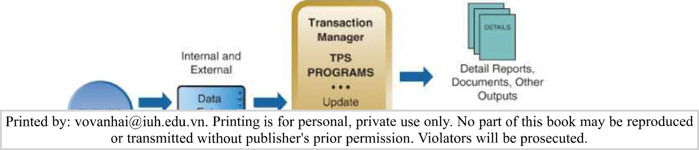

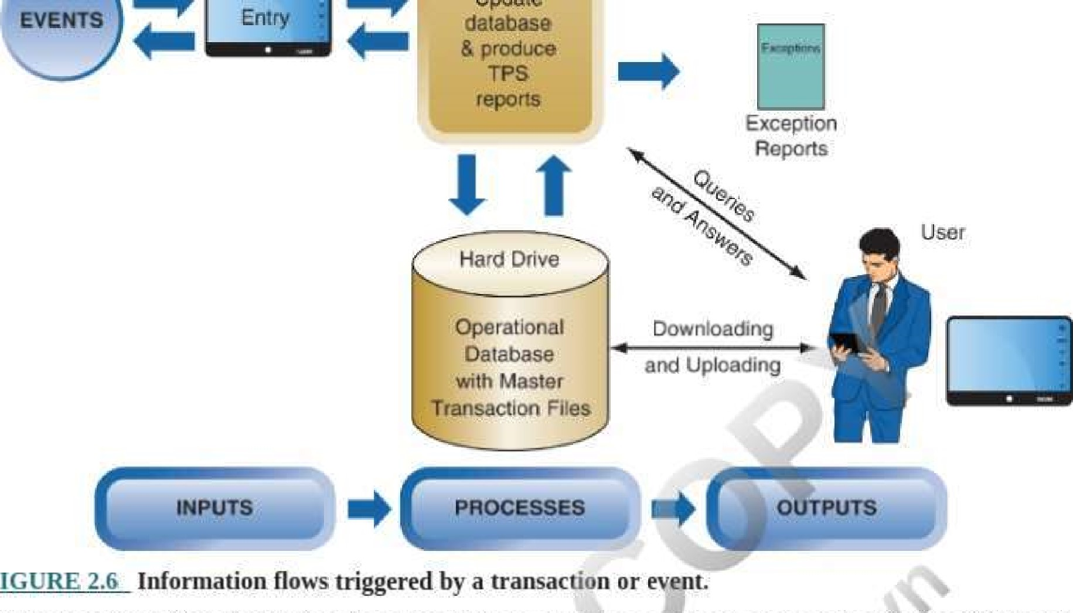

FIGURE

2. **Xử lý theo lô** Khi các giao dịch trong một ngày, ca hoặc khoảng thời gian khác được xử lý dưới dạng dữ liệu "theo lô" và được cập nhật trong kho lưu trữ dữ liệu, nó được gọi là xử lý theo lô . Ví dụ: xử lý bảng lương được thực hiện hàng tuần hoặc hai tuần một lần là một ví dụ về dữ liệu theo lô. Chi phí xử lý lô thấp hơn xử lý theo thời gian thực. Một nhược điểm là dữ liệu đôi khi không chính xác vì chúng không được cập nhật theo thời gian thực.

**Xử lý theo lô** xảy ra khi dữ liệu được thu thập trong một khoảng thời gian và được xử lý cùng nhau tại một thời điểm xác định trước, chẳng hạn như hàng giờ, hàng ngày hoặc tuần

Quá trình xử lý ảnh hưởng đến chất lượng dữ liệu.

Khi dữ liệu được thu thập hoặc nắm bắt, chúng được xác thực để phát hiện và loại bỏ các lỗi và thiếu sót rõ ràng. Ví dụ: khi khách hàng thiết lập tài khoản với công ty dịch vụ tài chính hoặc nhà bán lẻ, TPS xác thực rằng địa chỉ, thành phố và mã bưu điện được cung cấp là nhất quán với nhau và chúng cũng khớp với địa chỉ, thành phố và bưu chính của chủ thẻ tín dụng. mã số. Nếu biểu mẫu không đầy đủ hoặc phát hiện sai sót, khách hàng được yêu cầu thực hiện chỉnh sửa trước khi dữ liệu được xử lý thêm.

Các lỗi dữ liệu được phát hiện sau đó có thể tốn nhiều thời gian để sửa hoặc gây ra các vấn đề khác. Bạn có thể hiểu rõ hơn về khó khăn trong việc phát hiện và sửa lỗi bằng cách xem xét hành vi trộm cắp danh tính. Nạn nhân của hành vi trộm cắp danh tính phải đối mặt với những thách thức to lớn và thất vọng khi cố gắng sửa dữ liệu về họ.

#### Hệ thống thông tin quản lý

Một hệ thống thông tin quản lý ( MIS ) được xây dựng trên dữ liệu do TPS cung cấp. MIS là các hệ thống ở mức cấp quản lý được sử dụng bởi các nhà quản lý cấp trung để giúp đảm bảo hoạt động trơn tru của một tổ chức trong ngắn hạn và trung hạn. Thông tin có cấu trúc cao được cung cấp bởi các hệ thống này cho phép các nhà quản lý đánh giá hiệu suất của một tổ chức bằng cách so sánh các kết quả đầu ra trước đó. Các khu vực hoặc bộ phận chức năng kế toán, tài chính, sản xuất/vận hành, tiếp thị và bán hàng, nguồn nhân lực, kỹ thuật và thiết kế—được hỗ trợ bởi ISs được thiết kế cho các nhu cầu báo cáo cụ thể của họ.

**Hệ thống thông tin quản lý (MIS)** là một hệ thống báo cáo có mục đích chung với mục tiêu cung cấp cho các nhà quản lý các báo cáo theo lịch trình để theo dõi các hoạt động, giám sát và kiểm soát.

Thông thường, một hệ thống chức năng cung cấp các báo cáo về các chủ đề như hiệu quả hoạt động, hiệu quả và năng suất bằng cách trích xuất thông tin từ cơ sở dữ liệu và xử lý thông tin đó theo nhu cầu của người dùng. Các loại báo cáo bao gồm:

* **Báo cáo định kỳ** được phân phối dễ dàng qua e-mail, blog, trang web nội bộ (được gọi là mạng nội bộ) hoặc phương tiện điện tử khác. Các báo cáo định kỳ cũng dễ dàng bị bỏ qua nếu người lao động không thấy chúng đáng để dành thời gian xem xét.  
  **Các báo cáo định kỳ** được tạo ra theo 1 lịch biểu đặt trước, vd như hàng ngày, hàng tuần, hàng quý
* **Các báo cáo ngoại lệ** được tạo ra trong những trường hợp bất thường. Những điều này có thể bao gồm khi doanh số bán máy phát điện ngay trước cơn bão cao hơn nhiều so với định mức hoặc khi doanh số bán sản phẩm tươi giảm trong cuộc khủng hoảng ô nhiễm thực phẩm. Các báo cáo ngoại lệ có nhiều khả năng được đọc hơn vì nhân viên biết rằng một số sự kiện bất thường hoặc sai lệch đã xảy ra.   
  **Báo cáo ngoại lệ** chỉ được tạo khi có điều gì đó nằm ngoài định mức, cao hơn hoặc thấp hơn dự kiến.

Các báo cáo do MIS tạo ra thường bao gồm đồ thị và biểu đồ, như biểu đồ cột và hình tròn được hiển thị trong hình 2.7 .

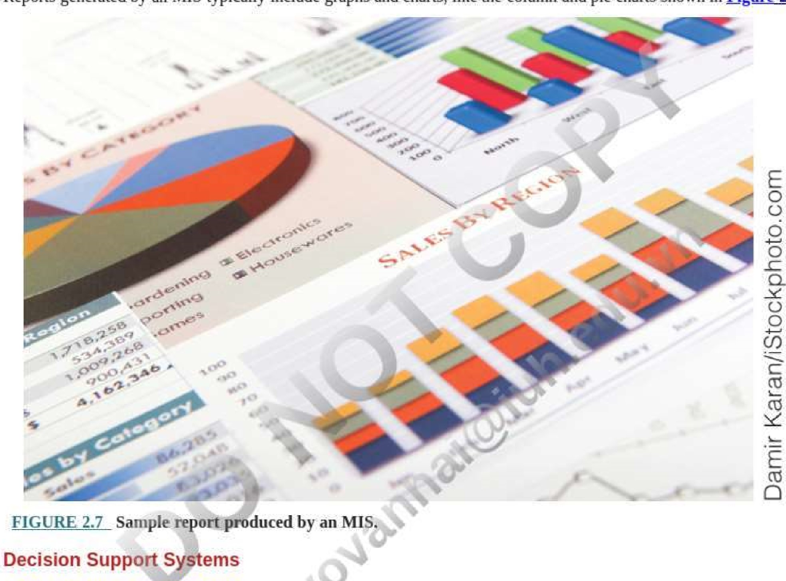

Hệ thống hỗ trợ ra quyết định

Hệ thống hỗ trợ ra quyết định ( DSS ) là một hệ thống dựa trên tri thức được các nhà quản lý cấp cao sử dụng để tạo điều kiện thuận lợi cho việc tạo ra tri thức và cho phép tích hợp tri thức vào tổ chức. Cụ thể hơn, DSS là một ứng dụng tương tác hỗ trợ việc ra quyết định bằng cách thao tác và xây dựng dựa trên thông tin từ MIS và/hoặc TPS để tạo ra những hiểu biết sâu sắc và thông tin mới trong **các báo cáo đặc biệt** .

**Báo cáo đột xuất hoặc theo yêu cầu** là các báo cáo ngoài kế hoạch. Chúng được tạo ra trên một thiết bị di động hoặc máy tính khi cần thiết. Chúng được tạo ra theo yêu cầu để tìm hiểu thêm về một tình huống, vấn đề hoặc cơ hội.

Các cấu hình của DSS bao gồm từ các ứng dụng tương đối đơn giản hỗ trợ một người dùng đến các hệ thống phức tạp trên toàn doanh nghiệp. DSS có thể hỗ trợ phân tích và giải pháp cho một vấn đề cụ thể, đánh giá cơ hội chiến lược hoặc hỗ trợ các hoạt động đang diễn ra. Các hệ thống này hỗ trợ các quyết định không cấu trúc và bán cấu trúc, chẳng hạn như quyết định mua hoặc thuê ngoài, hoặc phát triển và giới thiệu sản phẩm nào vào các thị trường hiện tại,

Mức độ cấu trúc của các quyết định,

Các quyết định bao gồm từ có cấu trúc đến không có cấu trúc . Một ví dụ về **quyết định có cấu trúc** là xác định liệu người nộp đơn có đủ điều kiện để vay mua ô tô hay không, hoặc có nên cấp tín dụng cho khách hàng mới hay không—và các điều khoản của các lựa chọn tài chính đó. Mặt khác, **các quyết định phi cấu trúc** bao gồm quyết định phát triển sản phẩm mới nào hoặc thâm nhập thị trường mới nào. Các quyết định bán cấu trúc rơi vào giữa sự liên tục. DSS phù hợp nhất để hỗ trợ các loại quyết định này, nhưng chúng cũng được sử dụng để hỗ trợ các quyết định phi cấu trúc. Để cung cấp hỗ trợ như vậy, DSS có một số đặc điểm nhất định để hỗ trợ người ra quyết định và toàn bộ quá trình ra quyết định.

**Các quyết định có cấu trúc** tương đối đơn giản và được đưa ra thường xuyên và IS có thể đảm bảo rằng chúng được thực hiện một cách nhất quán

**Các quyết định phi cấu trúc** là các quyết định phụ thuộc vào trí thông minh, kiến thức và/hoặc kinh nghiệm của con người—cũng như vào dữ liệu và mô hình để giải quyết,

Đặc điểm chính phân biệt DSS với MIS là bao gồm các mô hình. Những người ra quyết định có thể điều khiển các mô hình để tiến hành thử nghiệm và phân tích độ nhạy, chẳng hạn như **điều gì xảy ra nếu** và **tìm kiếm mục tiêu**. Ví dụ: dự báo tình hình bán hàng giả định có thể dựa trên sự gia tăng nhu cầu của khách hàng, trong đó nhu cầu hiện tại sẽ được thay thế bằng một thay đổi dự kiến—có thể là 5 %—với các ước tính cao hơn và/hoặc thấp hơn để xác định điều gì sẽ xảy ra với doanh số bán hàng nếu nhu cầu thay đổi bởi 5 0 /0, Mặt khác, tìm kiếm mục tiêu là một phương pháp đưa ra quyết định trong đó người ra quyết định có một kết quả cụ thể trong đầu và cần xác định cách thức có thể đạt được kết quả đó và liệu việc đạt được kết quả đó có khả thi hay không kết quả mong muốn. DSS cũng có thể ước tính rủi ro của các chiến lược hoặc hành động thay thế. Có thể thấy một số lợi ích của việc triển khai DSS trong IT at Work 2.1 .

**Phân tích “điều gì xảy ra nếu” (what-if)** đề cập đến việc thay đổi các giả định hoặc dữ liệu trong mô hình để quan sát tác động của những thay đổi đó đối với kết quả.

**Tìm kiếm mục tiêu** là khả năng tính toán ngược để có được đầu vào dẫn đến đầu ra đã đặt.

|  |
| --- |
| CNTT tại nơi làm việc 2.1  California Pizza Kitchen (CPK) sử dụng DSS để hỗ trợ các quyết định về hàng tồn kho  Luật sư bào chữa tội phạm cổ cồn trắng LanyFlax và Rick Rosenfie ở Beverly Hills, California đã thành lập California Pizza Kitchen (<https://www.cpk.com> ) vào năm 1985, Nổi tiếng sở hữu món thịt nướng nướng bằng lò-pizza gà, khái niệm "pizza thiết kế riêng với giá ưu đãi" đã phát triển mạnh.    Hiện tại, CPK có hơn 250 địa điểm tại 30 tiểu bang của Hoa Kỳ và các quốc gia trên thế giới, bao gồm 17 California Pizza Kitchen phi truyền thống, khái niệm nhượng quyền được thiết kế cho các sân bay, trường đại học và sân vận động. Việc duy trì mức tồn kho tối ưu tại tất cả các nhà hàng của họ là một thách thức và tốn nhiều thời gian. Trong những ngày đầu, CPK đã sử dụng MIS để theo dõi thông tin tài chính của mình. Tuy nhiên, việc duy trì hàng tồn kho của tất cả các nhà hàng ở mức tối ưu là một thách thức và tốn thời gian và do nhu cầu của các nhà quản lý CPIS về các báo cáo đột xuất, nhanh chóng để định hướng hoạt động và đặt hàng hàng ngày của họ, tính không linh hoạt của MIS tỏ ra là một vấn đề. Để giải quyết nhu cầu ngày càng tăng này đối với các báo cáo kịp thời và cập nhật hàng tồn kho, CPK đã thay thế MIS của mình bằng DSS. Khả năng báo cáo đặc biệt của DSS giúp các nhà quản lý của chuỗi dễ dàng duy trì hồ sơ cập nhật, tạo báo cáo khi cần để hỗ trợ các quyết định về hàng tồn kho ở cấp công ty và nhà hàng. Nhiều nhà hàng CPK đã báo cáo doanh số bán hàng tăng 5% sau khi DSS được triển khai. |

#### Hệ Thống Điều Hành Thông Tin

**Một hệ thống thông tin điều hành (EIS)** thường được sử dụng để xác định các xu hướng dài hạn và lập kế hoạch cho các hành động thích hợp . Thông tin trong các hệ thống như vậy thường yếu và đến từ cả nguồn bên trong và bên ngoài. EIS được thiết kế để được vận hành trực tiếp bởi các giám đốc điều hành mà không cần qua trung gian và dễ dàng điều chỉnh theo sở thích của cá nhân sử dụng chúng. EIS tổ chức và trình bày dữ liệu cũng như thông tin từ cả nguồn dữ liệu bên ngoài và MIS hoặc TPS nội bộ ở định dạng bảng điều khiển dễ sử dụng để hỗ trợ và mở rộng khả năng vốn có của giám đốc điều hành cấp cao.

**Hệ thống thông tin điều hành (EIS)** là một hệ thống thông tin cấp chiến lược giúp các giám đốc điều hành và quản lý cấp cao phân tích môi trường mà tổ chức tồn tại. 

Ban đầu, EIS được tùy chỉnh cho một giám đốc điều hành riêng lẻ. Tuy nhiên, hiện đã tồn tại một số gói EIS có sẵn và một số hệ thống cấp doanh nghiệp cung cấp mô-đun EIS có thể tùy chỉnh. Đặc điểm của các loại ISs khác nhau được mô tả trong Bảng 2.1 .

|  |  |  |  |
| --- | --- | --- | --- |
| BẢNG 2.1 | | | |
|  | | | |
| Đặc điểm loại | | Đặc điểm loại | |
| TPS | Được sử dụng bởi nhân viên hoạt động | DSS | Được sử dụng bởi các nhà quản lý cấp cao |
| Sử dụng dữ liệu bên trong và bên ngoài | Sử dụng dữ liệu bên trong và bên ngoài từ dữ liệu MIS được thêm bởi người ra quyết định, những người có thể có thông tin chi tiết liên quan đến bối cảnh quyết định |
| Crunch dữ liệu để tạo thông tin cho ISs khác | Hỗ trợ các quyết định bán cấu trúc hoặc phi cấu trúc |
| định hướng hiệu quả | Chứa các mô hình hoặc công thức cho phép phân tích độ nhạy, phân tích nếu xảy ra, tìm kiếm mục tiêu và phân tích rủi ro |
| Dự đoán trước tương lai |
| MIS | Được sử dụng bởi các nhà quản lý cấp thấp và cấp trung | EIS | Được sử dụng bởi người quản lý cấp C |
| Dựa trên thông tin nội bộ từ TPS | Sử dụng dữ liệu nội bộ từ IS cấp thấp hơn và các nguồn dữ liệu bên ngoài |
| Hỗ trợ các quyết định có cấu trúc | Hỗ trợ các quyết định phi cấu trúc |
| không linh hoạt | Rất linh hoạt |
| Thiếu khả năng phân tích | : Giao diện dễ sử dụng, có thể tùy chỉnh |
| Tập trung vào dữ liệu quá khứ và hiện tại | "flTập trung vào hiệu quả của tổ chức |
|  | |  | |

Đây là một ví dụ về cách các ISs này được sử dụng cùng nhau để tăng thêm giá trị cho một tổ chức. Dữ liệu giao dịch hàng ngày do TPS thu thập được chuyển đổi thành các báo cáo tóm tắt được lên lịch trước bởi các nhà quản lý cấp trung bằng cách sử dụng MIS. Các phát hiện trong các báo cáo này sau đó được phân tích bởi các nhà quản lý cấp cao, những người sử dụng DSS để hỗ trợ quá trình ra quyết định bán cấu trúc hoặc phi cấu trúc của họ: DSS chứa các mô hình bao gồm một tập hợp các công thức và chức năng, chẳng hạn như thống kê, tài chính, tối ưu hóa và/hoặc mô phỏng người mẫu. Các tập đoàn, cơ quan chính phủ, quân đội, chăm sóc sức khỏe, nghiên cứu y tế, các tổ chức tài trợ liên đoàn lớn và các tổ chức phi lợi nhuận phụ thuộc vào DSS của họ để trả lời các câu hỏi giả định nhằm giúp giảm lãng phí trong hoạt động sản xuất, cải thiện quản lý hàng tồn kho, hỗ trợ các quyết định đầu tư và dự đoán nhu cầu và giúp duy trì lợi thế cạnh tranh.

Dữ liệu khách hàng, doanh số bán hàng và dữ liệu quan trọng khác do DSS tạo ra sau đó được chọn để phân tích thêm, chẳng hạn như phân tích xu hướng hoặc dự báo nhu cầu và được nhập vào EIS để quản lý cấp cao nhất sử dụng, những người bổ sung kinh nghiệm và chuyên môn của họ để đưa ra các quyết định phi cấu trúc điều đó sẽ ảnh hưởng đến tương lai của doanh nghiệp.

Hình 2.8 cho thấy các loại ISs chính liên quan với nhau như thế nào và luồng dữ liệu giữa chúng như thế nào.

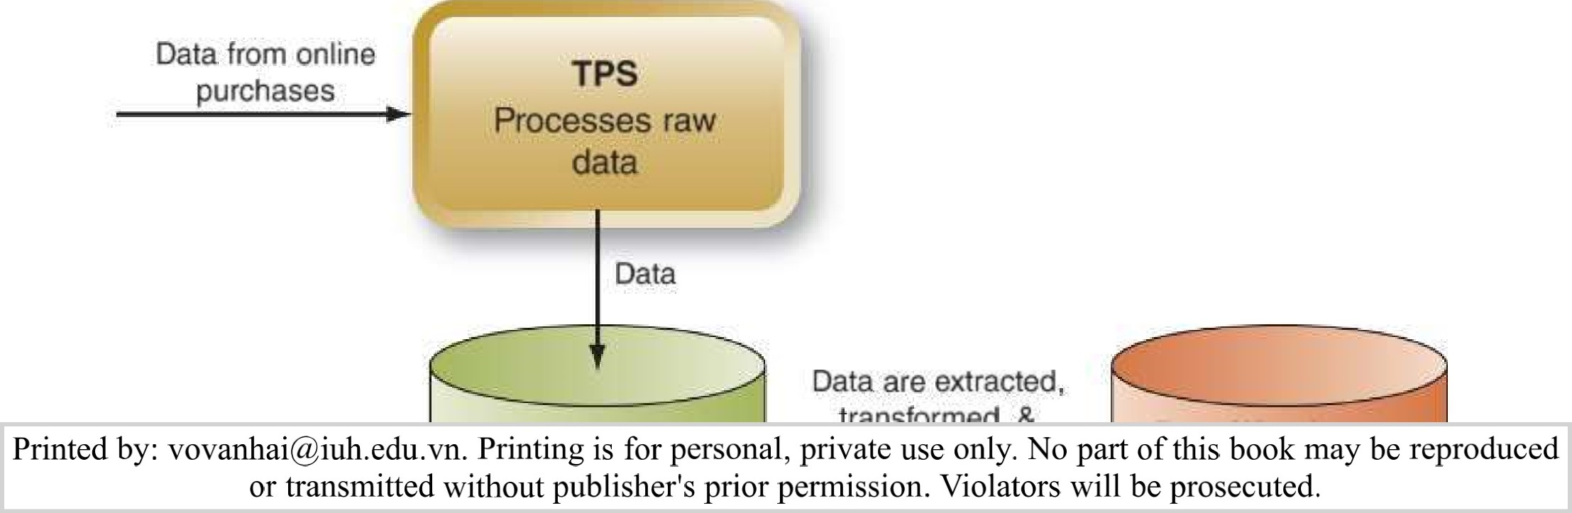

|  |  |  |  |  |
| --- | --- | --- | --- | --- |
| |  |  | | --- | --- | | cơ sở dữ liệu | đã chuyển đổi & đã tải (ETL) | | |  | | --- | | kho dữ liệu  Xử lý phân tích dữ liệu để khám phá xu hướng và tìm hiểu thông tin chi tiết | |
| data  of  transactional |

HÌNH 2.8 Luồng dữ liệu từ điểm bán hàng (POS) thông qua quá trình xử lý, lưu trữ, báo cáo, hỗ trợ quyết định và phân tích. Cũng hiển thị mối quan hệ giữa các loại IS khác nhau.

Trong ví dụ này,

1. Dữ liệu từ các giao dịch mua hàng trực tuyến được TPS thu thập và xử lý, sau đó được lưu trữ trong cơ sở dữ liệu giao dịch.
2. Dữ liệu cần thiết cho mục đích báo cáo được trích xuất từ cơ sở dữ liệu và được MIS sử dụng để tạo các loại báo cáo định kỳ, đột xuất hoặc các loại báo cáo khác.
3. Dữ liệu được xuất ra DSS nơi chúng được phân tích bằng cách sử dụng công thức, tỷ lệ tài chính hoặc mô hình.

##### Các hệ thống thông tin tồn tại trong Văn hóa Doanh nghiệp

Điều quan trọng cần nhớ là ISs không tồn tại biệt lập. Chúng có mục đích và bối cảnh xã hội (tổ chức). Một mục đích chung là cung cấp một giải pháp cho một vấn đề kinh doanh. Bối cảnh xã hội của hệ thống bao gồm các giá trị và niềm tin xác định điều gì được chấp nhận và có thể xảy ra trong văn hóa của tổ chức và giữa những người có liên quan. Ví dụ, một công ty có thể tin rằng dịch vụ khách hàng xuất sắc và giao hàng đúng hạn là những yếu tố thành công quan trọng. Hệ thống niềm tin này ảnh hưởng đến đầu tư CNTT, trong số các yếu tố khác.

Giá trị kinh doanh của CNTT được xác định bởi những người sử dụng chúng, các quy trình kinh doanh mà chúng hỗ trợ và văn hóa của tổ chức. Giá trị IS đó được xác định bởi mối quan hệ giữa các IS, con người và quy trình kinh doanh—tất cả đều bị ảnh hưởng mạnh mẽ bởi văn hóa tổ chức.



Trong một tổ chức, có thể tồn tại văn hóa không tin tưởng giữa nhân viên công nghệ và nhân viên kinh doanh. Không có phương pháp kiến trúc CNTT doanh nghiệp hoặc quản trị dữ liệu nào có thể thu hẹp khoảng cách này nếu không có cam kết thay đổi thực sự. Cam kết đó phải đến từ cấp cao nhất của tổ chức - quản lý cấp cao. Các phương pháp không thể giải quyết các vấn đề về con người; chúng chỉ có thể cung cấp một khuôn khổ trong đó những vấn đề đó có thể được giải quyết.

#### câu hỏi

1. Đặt tên cho sáu thành phần của IS.
2. Mô tả sự khác biệt giữa dữ liệu, thông tin, kiến thức và trí tuệ.

3. Định nghĩa TPS và cho ví dụ.

4. Giải thích tại sao TPS cần xử lý dữ liệu đến trước khi chúng được lưu trữ.

5. Định nghĩa MIS và DSS và cho ví dụ về từng loại.

6. Đặc điểm nào phân biệt DSS với MIS?

* 7. Cấp độ nhân sự nào thường sử dụng EIS? 
* 8. Yếu tố nào quyết định giá trị IS?

|  |
| --- |
| Thảo luận video hoạt hình bảng trắng của Chương 2 Học tập Mục tiêu 1 |

### 2.2 Cơ sở hạ tầng CNTT, Kiến trúc CNTT và Kiến trúc doanh nghiệp

L02.2 Mô tả cơ sở hạ tầng CNTT, kiến trúc CNTT và kiến trúc doanh nghiệp (EA) và vai trò của chúng trong việc hướng dẫn tăng trưởng CNTT và duy trì hiệu suất và tăng trưởng dài hạn.

Mỗi doanh nghiệp đều có một bộ các hệ thống thông tin cốt lõi và các quy trình kinh doanh thực hiện các giao dịch giúp doanh nghiệp duy trì hoạt động kinh doanh. Các giao dịch bao gồm đặt hàng trước, hoàn thành đơn hàng và giao hàng, mua hàng tồn kho và vật tư, thuê và trả lương cho nhân viên, và thanh toán hóa đơn. Để sử dụng hiệu quả nhất các tài sản CNTT của mình, một tổ chức phải tạo cơ sở hạ tầng CNTT, kiến trúc CNTT và một kiến trúc doanh nghiệp như minh họa trong hình 2.9 .

**Kiến trúc doanh nghiệp (EA)** là một bản thiết kế mức khái niệm xác định cấu trúc và hoạt động của chiến lược, thông tin, quy trình và tài sản CNTT của một tổ chức.

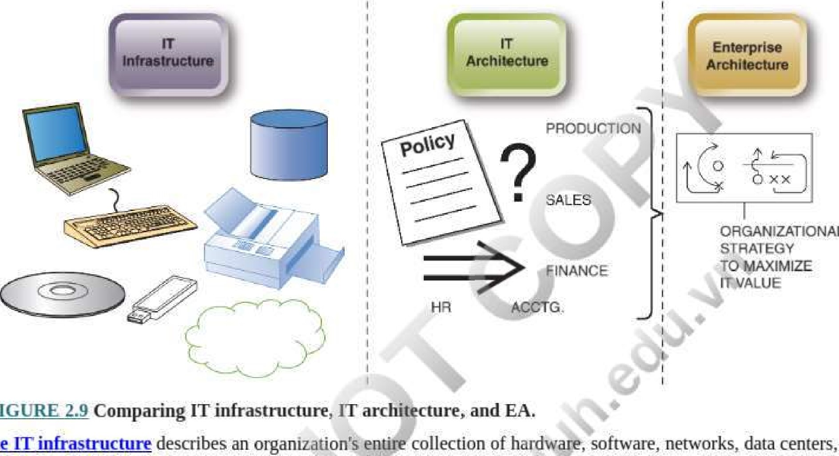

ORGANIZATIONAL

FIGURE

The

**Cơ sở Hạ tầng CNTT** mô tả một tập hợp phần cứng, phần mềm, mạng, data centers, công cụ và các thiết bị liên quan khác được sử dụng để phát triển, thử nghiệm, vận hành, quản lý và hỗ trợ các dịch vụ CNTT trong 1 tổ chức

**Cơ sở hạ tầng CNTT** là kho chứa các thiết bị CNTT vật lý mà một tổ chức sở hữu và vận hành. Nó KHÔNG bao gồm con người hoặc các thành phần quy trình của một hệ thống thông tin.

**Kiến trúc CNTT** cung cấp một cách để xác định một cách có hệ thống các công nghệ hoạt động cùng nhau nhằm đáp ứng nhu cầu của người dùng trong các bộ phận. Kiến trúc CNTT là một kế hoạch chi tiết cho việc triển khai và mua lại công nghệ trong tương lai sẽ diễn ra như thế nào. Nó bao gồm các tiêu chuẩn, quyết định đầu tư, lựa chọn cho phần cứng, phần mềm và thông tin liên lạc. Kiến trúc CNTT được phát triển đầu tiên và trên hết dựa trên định hướng của bộ phận và yêu cầu kinh doanh.

**Kiến trúc CNTT** hướng dẫn quy trình lập kế hoạch, mua lại, xây dựng, sửa đổi, kết nối và triển khai các tài nguyên CNTT trong một bộ phận duy nhất trong một tổ chức.

Một **Kiến trúc doanh nghiệp** (**EA)** phát triển tốt sẽ xem xét tất cả các hệ thống thông tin trên tất cả các bộ phận trong một tổ chức để phát triển chiến lược tổ chức và tích hợp cơ sở hạ tầng CNTT của tổ chức nhằm giúp tổ chức đáp ứng các mục tiêu và kế hoạch của doanh nghiệp cũng như tối đa hóa giá trị của công nghệ cho tổ chức. Nó cũng cho phép đạt được các mục tiêu kinh doanh bằng cách cung cấp các mô tả bằng hình ảnh và văn bản về chiến lược, chính sách, thông tin, IS và quy trình kinh doanh cũng như mối quan hệ giữa chúng để thể hiện cái nhìn tổng thể về tổ chức,

#### Thêm giá trị với EA

**Kiến trúc doanh nghiệp** EA tăng thêm giá trị cho một tổ chức ở chỗ nó có thể cung cấp cơ sở cho sự thay đổi của tổ chức giống như các kế hoạch kiến trúc hướng dẫn một dự án xây dựng. Vì EA được thiết kế kém cũng có thể cản trở các hoạt động hàng ngày và nỗ lực thực hiện chiến lược kinh doanh, điều quan trọng hơn bao giờ hết là phải xem xét cẩn thận EA trong tổ chức của bạn khi quyết định phương pháp tiếp cận chiến lược kinh doanh, công nghệ và công ty, Nói một cách đơn giản, EA giúp giải quyết hai thách thức quan trọng: một tổ chức sẽ đi đến đâu và làm thế nào để đạt được điều đó.

Để tận dụng tối đa EA của mình, các nhà lãnh đạo doanh nghiệp phải hiểu và quan trọng hơn là đo lường cách EA giúp tổ chức đạt được sự tăng trưởng bền vững theo cách hiệu quả và tiết kiệm chi phí nhất, đồng thời xây dựng năng lực nội bộ. Các nhóm EA thường gặp khó khăn với đo lường và truyền đạt giá trị chức năng của họ vì chức năng EA khác nhau giữa các công ty dựa trên văn hóa, mức tài trợ và vai trò của CNTT trong doanh nghiệp. Mặc dù người ta thường nghĩ đến việc đo lường thành công chỉ bằng các thuật ngữ tài chính, chẳng hạn như khả năng sinh lời và lợi tức đầu tư (ROI), việc đo lường các chỉ số phi tài chính, chẳng hạn như sự hài lòng của khách hàng được cải thiện, tốc độ tiếp cận thị trường nhanh hơn và doanh thu của nhân viên thấp hơn thường rất quan trọng, như được mô tả trong sơ đồ trong hình 2.10 ,

## 

HÌNH 2.10 Enterprise architecture KPIs



### **Đo lường thành công của EA**

Thành công của EA trong một tổ chức được tính toán bằng cách đo lường một tập hợp các chỉ số hiệu suất đo lường hiệu quả công việc ( KPIs ). KPI trình bày dữ liệu ở định dạng dễ hiểu và sẵn sàng so sánh để đánh giá hoặc so sánh hiệu suất về mặt đáp ứng các mục tiêu hoạt động và chiến lược của một tổ chức.

**Các chỉ số hiệu suất đo lường hiệu quả công việc** **(KPI)** là một tập hợp các biện pháp định lượng được sử dụng để đánh giá các yếu tố quan trọng đối với sự thành công của một tổ chức.

KPI giúp giảm tính phức tạp của hiệu suất EA thành một số nhỏ các biện pháp dễ hiểu như khả năng, hiệu suất hoạt động, hiệu suất dự án và hiệu suất tài chính như trong hình 2.11 và tầm quan trọng của chúng đối với việc đo lường chức năng EA được thể hiện trong minh họa IT at Work 2.2 .

Khả năng

* Tỷ lệ nhận thức về EA
* Số lượng các tiêu chuẩn được phát triển

Hiệu suất hoạt động

* Số lượng các ứng dụng được dùng lại bởi nhiều hơn một BU
* Số lượng các ứng dụng đã mua so với số lượng đã tạo
* Tỷ lệ phần trăm giảm nhập dữ liệu lặp đi lặp lại
* Tỷ lệ phần trăm tăng chia sẻ dữ liệu qua các dịch vụ Web

Hiệu suất dự án

* Tỷ lệ phần trăm giảm chi phí phát triển
* Số dự án sử dụng hướng dẫn EA
* Tỷ lệ phần trăm giảm thời gian phát triển ứng dụng
* Tỷ lệ dự án phù hợp về mặt kiến trúc

Hoạt động tài chính

* Tiết kiệm hàng năm từ số hóa và nâng cao hiệu quả quy trình
* Tỷ lệ phần trăm giảm chi phí liên quan đến việc áp dụng các tiêu chuẩn toàn doanh nghiệp
* Tiết kiệm chi phí thông qua tái sử dụng các thành phần phần mềm và thỏa thuận mua hàng được tiêu chuẩn hóa
* Tiết kiệm tổng chi phí đầu tư nhờ EA
* Tổng chi phí tránh đầu tư do EA

HÌNH 2.11 các KPI của kiến trúc doanh nghiệp.

|  |  |  |
| --- | --- | --- |
|  | IT at Work 2.2  EA mới cải thiện chất lượng dữ liệu và sử dụng EIS  Các giám đốc điều hành tại một tập đoàn hóa chất lớn được hỗ trợ bởi một EIS được thiết kế đặc biệt để đáp ứng nhu cầu của họ. EIS được thiết kế để cung cấp cho các nhà quản lý cấp cao dữ liệu nội bộ và bên ngoài cũng như KPI phù hợp với nhu cầu cụ thể của họ. Như với bất kỳ hệ thống nào, giá trị của EIS phụ thuộc vào chất lượng dữ liệu mà nó lưu giữ.  **Quá nhiều dữ liệu không liên quan**  Thật không may, EIS đã thất bại. Các giám đốc điều hành sớm phát hiện ra rằng chỉ một nửa dữ liệu có sẵn thông qua EIS liên quan đến mức độ phân tích và ra quyết định của họ ở cấp độ công ty. Một vấn đề tồi tệ hơn là dữ liệu họ cần không có sẵn khi nào và như thế nào họ muốn. Ví dụ: các giám đốc điều hành cần phân tích dữ liệu chi phí và doanh thu bán hàng chi tiết hiện tại cho mọi đơn vị kinh doanh chiến lược (SBU), dòng sản phẩm và hoạt động kinh doanh để so sánh hiệu suất:Thật không may, dữ liệu không ở định dạng chuẩn khi cần, khiến việc phân tích trở nên khó khăn hoặc không thể thực hiện được. Phần lớn của vấn đề là các SBU đã báo cáo doanh thu bán hàng trong các khung thời gian khác nhau (ví dụ: hàng ngày, hàng tuần, hàng tháng hoặc hàng quý) và nhiều báo cáo trong số đó không có sẵn khi cần. Kết quả là ban quản lý cấp cao không thể có được cái nhìn đáng tin cậy về hiệu suất tổng thể hiện tại của công ty và không biết sản phẩm nào mang lại lợi nhuận.  Có hai lý do khiến EIS thất bại:     1. **Kiến trúc CNTT không được thiết kế để báo cáo tùy chỉnh (customized)** Thiết kế của kiến trúc CNTT dựa trên các quy tắc kế toán tài chính. Nghĩa là, dữ liệu được tổ chức để giúp dễ dàng thu thập và hợp nhất dữ liệu cần thiết để lập báo cáo tài chính và báo cáo phải nộp cho SEC (Ủy ban Chứng khoán và Giao dịch) và các cơ quan quản lý khác. Các tuyên bố và báo cáo này có định dạng rõ ràng hoặc được chuẩn hóa và chỉ cần được lập vào những thời điểm cụ thể trong năm. ....   … thường là hàng năm hoặc hàng quý. Tổ chức dữ liệu (hoặc báo cáo tài chính không có sự linh hoạt cần thiết cho các nhu cầu dữ liệu đặc biệt tùy chỉnh (không có kế hoạch) của các giám đốc điều hành, Ví dụ: gần như không thể tạo ra các báo cáo hiệu suất bán hàng (phi tài chính) theo ý riêng hoặc thực hiện các phân tích đặc biệt chẳng hạn như so sánh tốc độ quay vòng hàng tồn kho theo sản phẩm của từng khu vực trong từng quý bán hàng. Do các báo cáo từ các SBU khác nhau bị chậm trễ, các giám đốc điều hành không thể tin tưởng vào dữ liệu cơ bản.    2. **Giao diện người dùng phức tạp** Các nhà điều hành không thể dễ dàng xem xét các KPI. Thay vào đó, họ phải sắp xếp các màn hình có quá nhiều dữ liệu một số thú vị và một số không liên quan. Để bù đắp cho thiết kế giao diện kém, một số nhà phân tích CNTT đã tự mình thực hiện phân tích dữ liệu và KPI cho các giám đốc điều hành—làm chậm thời gian phản hồi và tăng chi phí phản hồi.    **Giải pháp: EA mới với các định dạng dữ liệu được chuẩn hóa**  CIO đã làm việc với một nhóm đặc nhiệm để thiết kế và triển khai một EA hoàn toàn mới. Các chính sách và quy trình quản trị dữ liệu đã được triển khai để chuẩn hóa các định dạng dữ liệu trên toàn công ty, Quản trị dữ liệu Giảm thiểu sự không nhất quán của dữ liệu để cung cấp các báo cáo KPI đáng tin cậy về số lượng hàng tồn kho, thời gian chu kỳ và tỷ suất lợi nhuận của tất cả các SBU.    Kiến trúc mới hướng đến hoạt động kinh doanh thay vì hướng đến báo cáo tài chính. Nó để sửa đổi các báo cáo loại bỏ các phân tích đặc biệt tốn kém và tốn thời gian. Cần ít tài nguyên CNTT hơn để duy trì hệ thống. Do dữ liệu cơ bản hiện tương đối đáng tin cậy nên việc sử dụng EIS đã tăng lên đáng kể. |  |

### 

### EA và tính bền vững

Khi bạn đọc trong Chương 1 , khối lượng, sự đa dạng và tốc độ của dữ liệu được thu thập hoặc tạo ra đã tăng đáng kể trong thập kỷ qua. Khi ISs doanh nghiệp trở nên phức tạp hơn, việc lập kế hoạch CNTT dài hạn cho tính bền vững là rất quan trọng. Các công ty không thể tiếp tục thêm bộ nhớ, ứng dụng mới hoặc phân tích dữ liệu trên cơ sở khi cần thiết và mong đợi những tài sản CNTT bổ sung đó hoạt động với các hệ thống hiện có.

Mối quan hệ giữa sự phức tạp và lập kế hoạch dễ thấy hơn trong những thứ vật chất như tòa nhà và hệ thống giao thông. Ví dụ: nếu' bạn đang xây dựng một cabin nghỉ mát đơn giản ở một vùng sâu vùng xa, thì không cần phải tạo một kế hoạch chi tiết cho việc mở rộng trong tương lai. Mặt khác, nếu bạn đang xây dựng một dự án phát triển thương mại lớn ở một khu vực đông dân cư, bạn sẽ không có khả năng thành công nếu không có một kế hoạch dự án chi tiết. Liên quan đến điều này với trường hợp IS doanh nghiệp, nếu bạn đang xây dựng một hệ thống không phân tán, người dùng đơn giản, bạn sẽ không cần phải phát triển một kế hoạch tăng trưởng được cân nhắc kỹ lưỡng. Tuy nhiên, cách tiếp cận này sẽ không khả thi để cho phép bạn quản lý thành công dữ liệu lớn, nội dung phong phú từ điện thoại di động và mạng xã hội cũng như dữ liệu. Thay vào đó, bạn sẽ cần một bộ kế hoạch hoặc bản thiết kế được thiết kế tốt do EA cung cấp để điều chỉnh CNTT phù hợp với các mục tiêu kinh doanh bằng cách hướng dẫn và kiểm soát việc mua phần cứng, phần bổ sung phần mềm và nâng cấp, thay đổi hệ thống, nâng cấp mạng , lựa chọn dịch vụ đám mây và các khoản đầu tư công nghệ kỹ thuật số khác mà bạn sẽ cần để giúp doanh nghiệp của mình bền vững.

Có hai vấn đề chiến lược cụ thể mà EA được thiết kế để giải quyết:

1. **Độ phức tạp của hệ thống CNTT** Các hệ thống CNTT đã trở nên phức tạp và tốn kém để bảo trì,
2. **Liên kết kinh doanh kém** Các tổ chức gặp khó khăn trong việc giữ cho hệ thống CNTT ngày càng đắt đỏ của họ phù hợp với nhu cầu kinh doanh,

Lợi ích kinh doanh và CNTT của EA.

Có EA phù hợp tại chỗ rất quan trọng vì những lý do sau:

* EA cắt giảm chi phí CNTT và tăng năng suất bằng cách cấp cho những người ra quyết định quyền truy cập vào thông tin, thông tin chi tiết và ý tưởng ở đâu và khi nào họ cần.
* EA xác định khả năng cạnh tranh, tính linh hoạt và kinh tế CNTT của một tổ chức trong thập kỷ tới và hơn thế nữa. Nghĩa là, nó cung cấp một cái nhìn dài hạn về các quy trình, hệ thống và công nghệ của công ty để các khoản đầu tư CNTT không chỉ đáp ứng các nhu cầu trước mắt.
* EA giúp điều chỉnh khả năng CNTT phù hợp với chiến lược kinh doanh để phát triển, đổi mới và đáp ứng nhu cầu thị trường, được hỗ trợ bởi hoạt động CNTT phù hợp 100% với các mục tiêu kinh doanh.
* EA có thể giảm rủi ro khi mua hoặc xây dựng các hệ thống và ứng dụng doanh nghiệp không tương thích hoặc tốn kém không cần thiết để duy trì và tích hợp.

### Phát triển một EA

Ví dụ, việc phát triển một EA bắt đầu với các mục tiêu của tổ chức, nó muốn đạt được vị trí nào trong ba năm tới? và xác định hướng chiến lược mà nó đang hướng tới và các động lực kinh doanh mà nó đang đáp ứng. Mục tiêu là đảm bảo rằng mọi người đều hiểu và chia sẻ một tầm nhìn duy nhất. Ngay sau khi các nhà quản lý đã xác định tầm nhìn chung duy nhất này về tương lai, họ sẽ xem xét tác động của tầm nhìn này đối với kiến trúc kinh doanh, kỹ thuật, thông tin và giải pháp của doanh nghiệp. Tầm nhìn chung về tương lai này sẽ chỉ ra những thay đổi trong tất cả các kiến trúc này, chỉ định mức độ ưu tiên cho những thay đổi đó và giữ cho những thay đổi đó dựa trên giá trị kinh doanh. Microsoft đề xuất bốn quan điểm khác nhau được đưa vào EA như trong Bảng 2.2 ,

Điều quan trọng là phải nhận ra rằng EA phải động chứ không phải tĩnh. Để duy trì hiệu quả của nó, nó phải là một quá trình liên tục nhằm sắp xếp việc tạo, vận hành và bảo trì CNTT trong toàn tổ chức với các mục tiêu kinh doanh luôn thay đổi. Khi nhu cầu kinh doanh thay đổi, EA cũng phải thay đổi.

|  |  |
| --- | --- |
| BẢNG 2.2 | |
|  | |
| Kiến trúc kinh doanh | Cách thức hoạt động của doanh nghiệp. Bao gồm các chiến lược và kế hoạch kinh doanh rộng lớn để chuyển tổ chức từ vị trí hiện tại đến vị trí mà tổ chức mong muốn. Các quy trình mà doanh nghiệp sử dụng để đáp ứng các mục tiêu |
| Kiến trúc ứng dụng | Danh mục ứng dụng của tổ chức. Bao gồm các mô tả về các dịch vụ tự động hỗ trợ quy trình kinh doanh; mô tả về các tương tác và phụ thuộc lẫn nhau giữa ISs của tổ chức |
| kiến trúc thông tin | Những gì tổ chức cần biết để thực hiện các quy trình và hoạt động kinh doanh của mình. Bao gồm các mô hình dữ liệu tiêu chuẩn; chính sách quản lý dữ liệu và mô tả về nguyên tắc sản xuất và sử dụng thông tin trong một tổ chức |
| Kiến trúc Công nghệ  Phần cứng và phần mềm hỗ trợ tổ chức. Các ví dụ bao gồm phần mềm máy tính để bàn và kiến trúc máy chủ ; hệ điều hành; các thành phần kết nối mạng; máy in, modem | |

### EA phải năng động và phát triển

Để giữ cho CNTT phù hợp với doanh nghiệp, EA phải là một cỗ máy năng động và những thay đổi về mức độ ưu tiên cũng như hướng kinh doanh phải được phản ánh liên tục trong kiến trúc mục tiêu giữ cho CNTT phù hợp với chúng.

Như thể hiện trong mô hình ở Hình 2.12 , EA phát triển theo hướng kiến trúc mục tiêu, kiến trúc đại diện cho nhu cầu CNTT trong tương lai của công ty. Theo mô hình này, EA định nghĩa như sau.

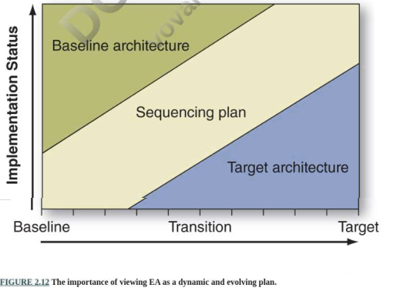

HÌNH 2.12 Tầm quan trọng của việc coi EA là một kế hoạch năng động và đang phát triển.

1. Nhiệm vụ của tổ chức, chức năng kinh doanh và định hướng tương lai
2. Thông tin và các luồng thông tin cần thiết để thực hiện sứ mệnh
3. Kiến trúc cơ sở hiện tại
4. Kiến trúc mục tiêu mong muốn
5. Kế hoạch trình tự hoặc chiến lược để tiến triển từ đường cơ sở đến kiến trúc mục tiêu.

Về bản chất, cơ sở hạ tầng CNTT gồm (inventories) các thiết bị CNTT vật lý, kiến trúc CNTT hướng dẫn việc mua, sử dụng và xử lý chúng và EA tích hợp cả hai vào để tạo chiến lược CNTT.

### câu hỏi

1. Mục đích của cơ sở hạ tầng CNTT là gì?
2. Cơ sở hạ tầng CNTT khác với kiến trúc CNTT như thế nào?
3. Mục đích của EA là gì?
4. Lợi ích kinh doanh của EA là gì?
5. Giải thích tại sao cần đảm bảo rằng EA duy trì sự liên kết giữa CNTT và chiến lược kinh doanh?
6. Bốn loại KPI nào thường được sử dụng để đo lường sự thành công của EA? Đưa ra hai ví dụ về mỗi loại ?

2.3 Data Centers and Cloud Computing

L02.3 Hiểu các loại trung tâm dữ liệu, điện toán đám mây và dịch vụ đám mây cũng như cách chúng gia tăng giá trị trong một tổ chức.

**Trung tâm dữ liệu** và **điện toán đám mây** là các loại cơ sở hạ tầng CNTT. Trước đây, có rất ít lựa chọn về cơ sở hạ tầng CNTT. Trong những ngày đầu của điện toán, các công ty sở hữu các máy chủ, thiết bị lưu trữ và các thành phần mạng của họ để hỗ trợ các ứng dụng kinh doanh của họ và những tài nguyên điện toán này được đặt tại cơ sở của họ. Giờ đây, có một số lựa chọn mới cho chiến lược cơ sở hạ tầng CNTT—bao gồm cả điện toán đám mây. Như thường thấy đối với các khoản đầu tư CNTT, mỗi cấu hình cơ sở hạ tầng đều có điểm mạnh, điểm yếu và các cân nhắc về chi phí.

**Trung tâm dữ liệu** là một nhóm lớn các máy chủ được nối mạng thường được 1 tổ chức sử dụng để lưu trữ, xử lý hoặc phân phối lượng lớn dữ liệu từ xa. Một trung tâm dữ liệu cũng có thể chỉ dến tòa nhà hoặc cơ sở chứa các máy chủ và thiết bị.

**Điện toán đám mây** là một mô hình lưu trữ trực tuyến được nối mạng nơi dữ liệu được lưu trữ trong các nhóm ảo hóa thường do bên thứ ba lưu trữ.

### Các trung tâm dữ liệu

Theo truyền thống, các công nghệ dữ liệu và cơ sở dữ liệu được lưu giữ trong các trung tâm dữ liệu thường do bộ phận CNTT nội bộ điều hành (hình 2.13 ) và bao gồm phần cứng và thiết bị tại chỗ lưu trữ dữ liệu trong mạng cục bộ của tổ chức.

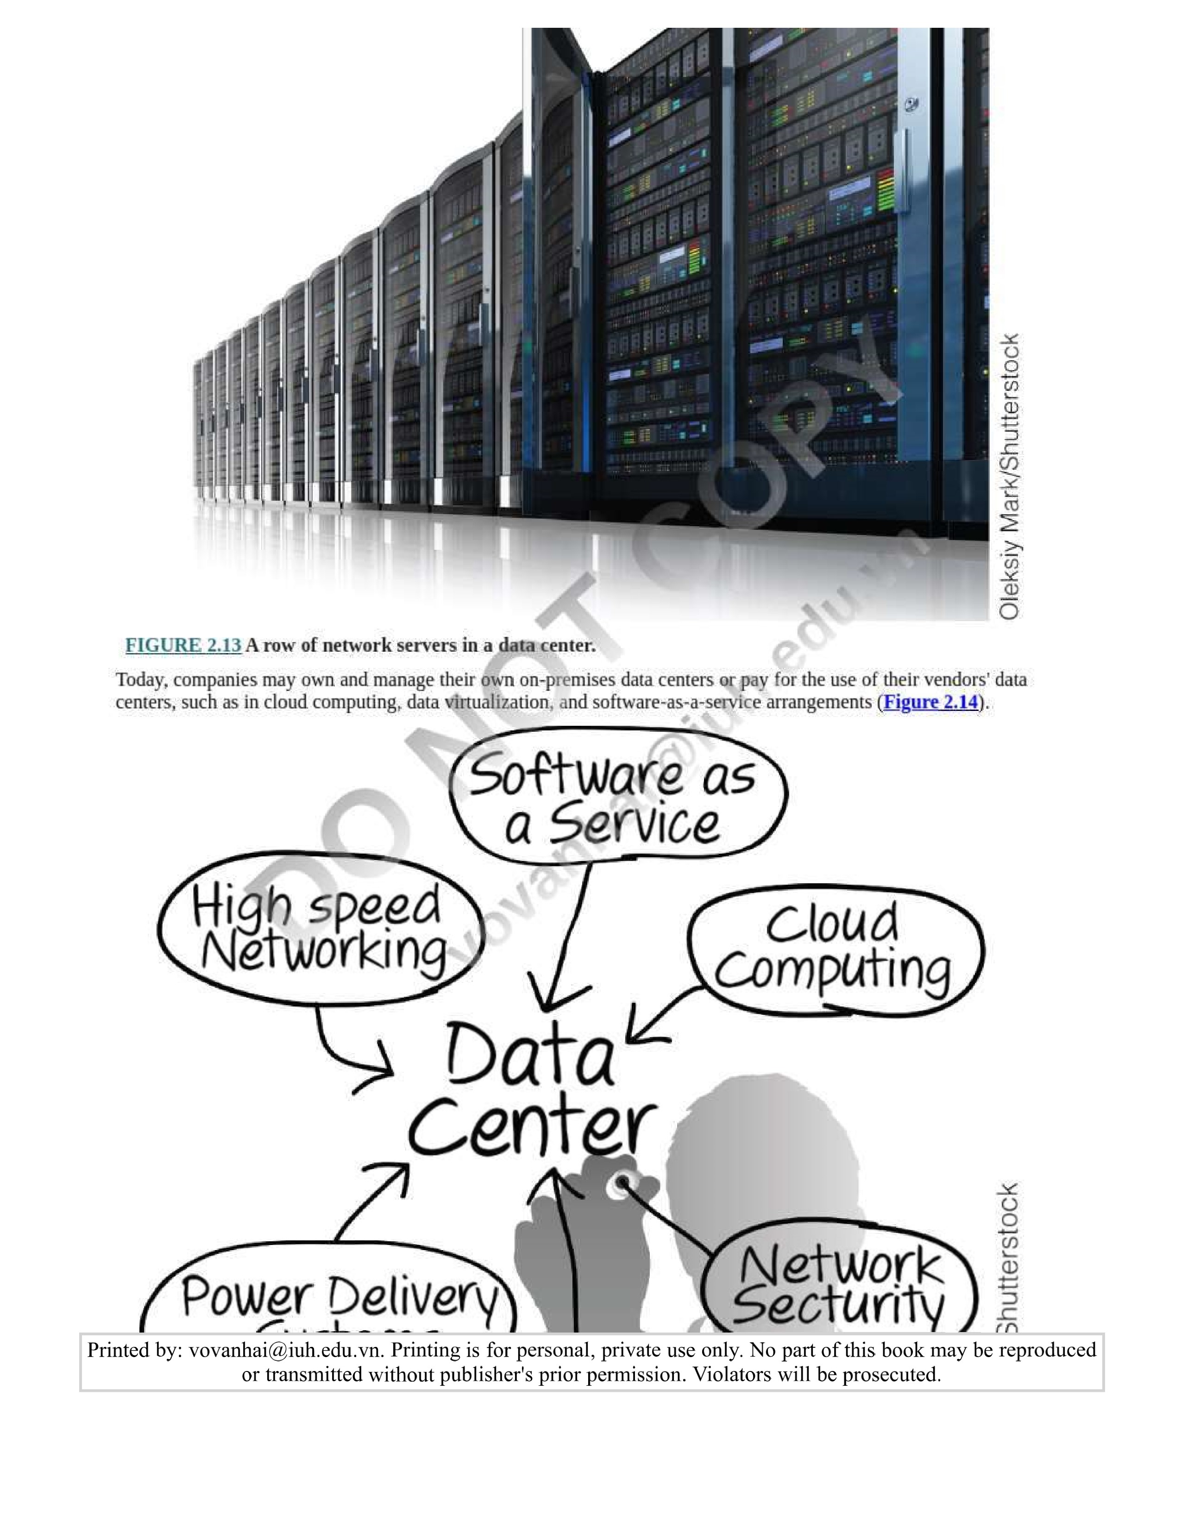

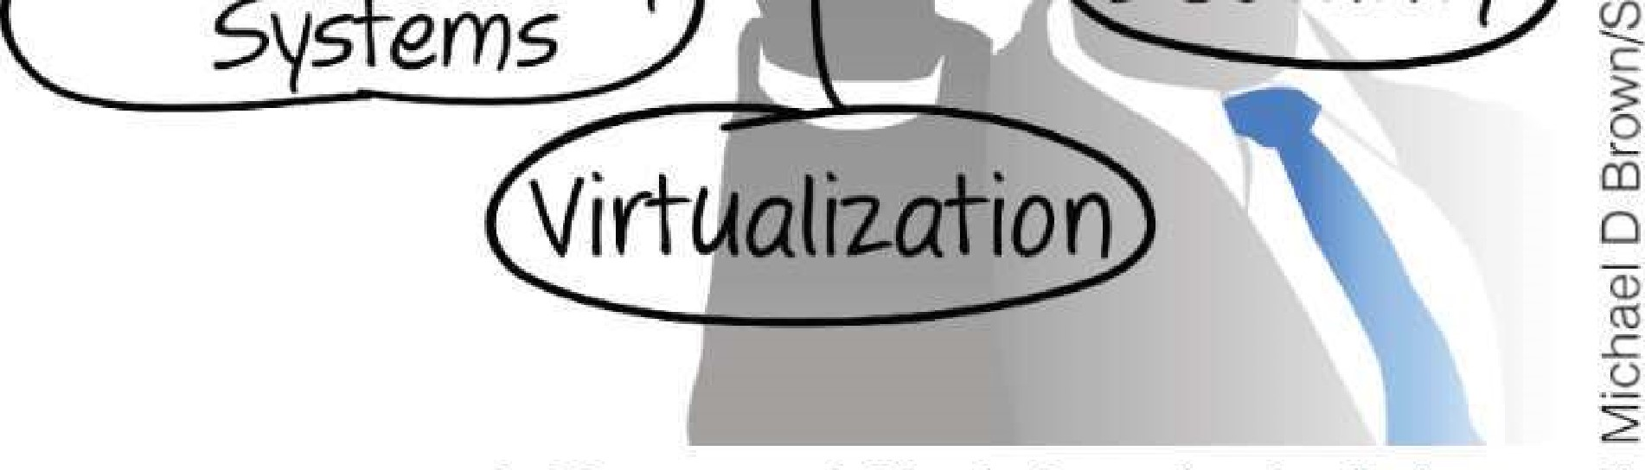

HÌNH 2.14 Trung tâm dữ liệu là cơ sở hạ tầng bên dưới điện toán đám mây, ảo hóa, kết nối mạng, bảo mật; hệ thống phân phối, và phần mềm như một dịch vụ.

Trong một trung tâm dữ liệu tại chỗ được kết nối với mạng cục bộ, việc hạn chế quyền truy cập vào các ứng dụng và thông tin đối với những người và thiết bị được ủy quyền, được công ty phê duyệt sẽ dễ dàng hơn. Trong đám mây, việc quản lý cập nhật, bảo mật và bảo trì liên tục được thuê ngoài cho nhà cung cấp đám mây bên thứ ba, nơi bất kỳ ai có thông tin đăng nhập và kết nối Internet phù hợp đều có thể truy cập dữ liệu. Sự sắp xếp này có thể làm cho một công ty dễ bị tổn thương hơn vì nó làm tăng khả năng hiển thị dữ liệu của công ty tại nhiều điểm vào và ra hơn. Dưới đây là một số ví dụ về trung tâm dữ liệu.

* **Trung tâm dữ liệu khí hậu quốc gia** Trung tâm dữ liệu khí hậu quốc gia (<https://www.ncdc.noaa.gov/> ) là một ví dụ về trung tâm dữ liệu công cộng lưu trữ và quản lý kho lưu trữ dữ liệu thời tiết lớn nhất thế giới.

• **Cơ quan An ninh Quốc gia US** Cơ quan An ninh Quốc gia (<https://www.nsa.gov/> ) có trung tâm dữ liệu của mình, được hiển thị trong hình 2.15 ở Bluffdale, UT. Đây là trung tâm dữ liệu gián điệp lớn nhất của NSA. Những người nghĩ rằng thư từ và bài đăng của họ thông qua các trang web như Google, Facebook và Apple an toàn trước những con mắt tò mò nên suy nghĩ lại về niềm tin đó. Bạn sẽ đọc thêm về các báo cáo phơi bày các chương trình thu thập dữ liệu của chính phủ trong Chương 5 .

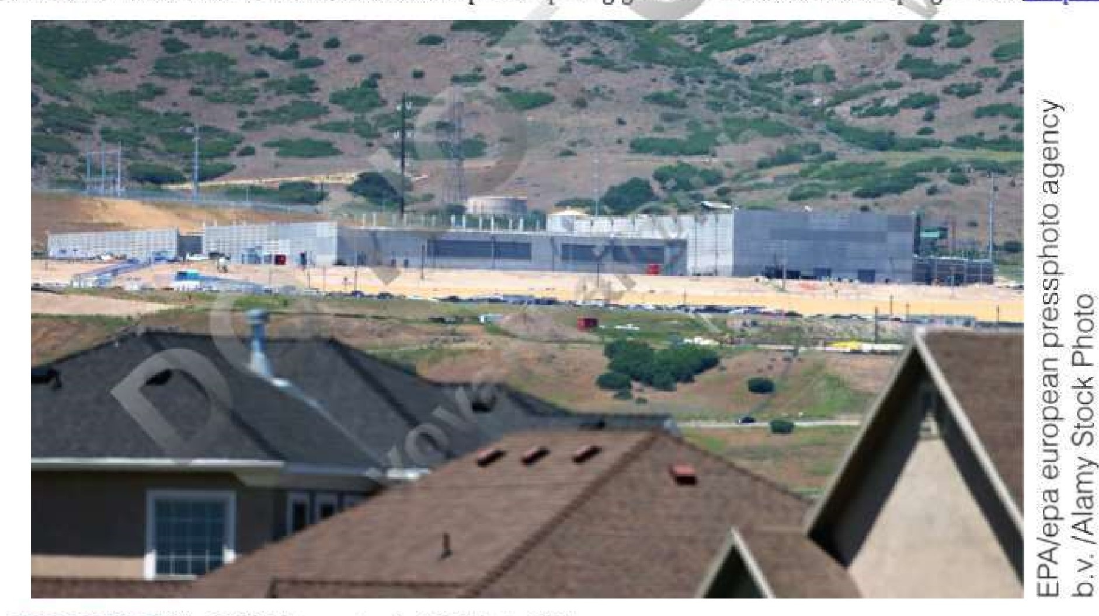

HÌNH 2.15 Trung tâm dữ liệu NSA ở Bluffdale, ur.

* **Apple** có một trung tâm dữ liệu rộng 500.000 foot vuông ở Maiden, NC, nơi đặt các máy chủ cho các dịch vụ iCloud và iTunes khác nhau. Trung tâm đóng một vai trò quan trọng trong cơ sở hạ tầng CNTT phụ trợ của công ty. Trung tâm dữ liệu đã giành được hệ thống xếp hạng mức cao nhất cho các tòa nhà tiết kiệm năng lượng, sử dụng 14% vật liệu tái chế trong quá trình xây dựng , chuyển 93% chất thải xây dựng từ các bãi chôn lấp và tìm nguồn cung ứng gần 50% vật liệu mua trong phạm vi 500 dặm từ Maiden để giảm tác động môi trường từ việc vận chuyển vật liệu bằng xe tải trên một quãng đường dài.

 Vì chỉ có công ty sở hữu cơ sở hạ tầng nên trung tâm dữ liệu phù hợp hơn cho các tổ chức điều hành nhiều các loại ứng dụng khác nhau và có khối lượng công việc phức tạp. Một trung tâm dữ liệu, giống như một nhà máy, có sức chứa hạn chế. Sau khi được xây dựng, dung lượng lưu trữ và khối lượng công việc mà trung tâm có thể xử lý không thay đổi nếu không mua và lắp đặt thêm thiết bị.

Khi trung tâm dữ liệu gặp sự cố, mọi hoạt động, bất kể ai sở hữu trung tâm dữ liệu, đều có thể bị gián đoạn nghiêm trọng. Những sự cố ngừng hoạt động này chỉ ra những rủi ro trong việc duy trì công nghệ phức tạp và tinh vi cần thiết để cung cấp năng lượng cho các trung tâm dữ liệu được sử dụng bởi hàng triệu hoặc hàng trăm triệu người. Đôi khi, dữ liệu trùng lặp của doanh nghiệp được lưu trữ ở nhiều địa điểm khác nhau hoặc từ xa. Mặc dù điều này có thể hữu ích đối với dữ liệu cần có sẵn ở nhiều vị trí để cho phép phản hồi nhanh cho các truy vấn, nhưng đôi khi làm điều này có thể tạo ra sự hỗn loạn dữ liệu. Ví dụ: dữ liệu cần thiết để lập kế hoạch, ra quyết định, vận hành, truy vấn và báo cáo có thể nằm rải rác hoặc trùng lặp trên nhiều máy chủ, trung tâm dữ liệu, thiết bị và dịch vụ đám mây. Tuy nhiên, để tổ chức hoạt động hiệu quả, dữ liệu khác biệt này phải được thống nhất hoặc tích hợp.

#### Ảo hóa dữ liệu

Khi các tổ chức đã chuyển đổi sang cơ sở hạ tầng dựa trên đám mây, các trung tâm dữ liệu đã trở nên ảo hóa. Ví dụ: Cisco (<https://www.cisco.com> ) cung cấp ảo hóa dữ liệu mang lại tính linh hoạt cao hơn cho CNTT. Mục tiêu chính của ảo hóa dữ liệu là cung cấp một điểm truy cập duy nhất vào dữ liệu. Bằng cách tổng hợp dữ liệu từ nhiều nguồn khác nhau, người dùng có thể truy cập các ứng dụng mà không cần biết vị trí chính xác của chúng. Bằng cách sử dụng các phương pháp ảo hóa dữ liệu, doanh nghiệp có thể phản ứng với sự thay đổi nhanh hơn và đưa ra quyết định tốt hơn trong thời gian thực mà không cần di chuyển dữ liệu của họ một cách vật lý, giúp cắt giảm đáng kể chi phí.

**Ảo hóa dữ liệu** là quá trình trừu tượng hóa, chuyển đổi, hợp nhất và phân phối dữ liệu từ các nguồn khác nhau để cung cấp một điểm truy cập duy nhất.

Ảo hóa dữ liệu của Cisco cho phép:

• Có quyền truy cập tức thì vào dữ liệu bất kỳ lúc nào và ở bất kỳ định dạng nào

• Đáp ứng nhanh hơn các nhu cầu phân tích dữ liệu đang thay đổi

• Cắt giảm sự phức tạp và chi phí

So với các phương pháp sao chép và tích hợp dữ liệu (không ảo) truyền thống, ảo hóa dữ liệu tăng tốc thời gian để đạt được giá trị với:

* **Nhanh nhẹn hơn** Tốc độ nhanh hơn 5—10 lần so với các phương pháp tích hợp dữ liệu truyền thống
* **Streamlined approach** Tiết kiệm 50—75% thời gian so với các phương pháp sao chép và hợp nhất dữ liệu
* **Better insight** Truy cập tức thì vào dữ liệu

Trung tâm dữ liệu được xác định bằng phần mềm.

Ảo hóa dữ liệu đã dẫn đến sự phát triển mới nhất trong trung tâm dữ liệu— trung tâm dữ liệu do phần mềm xác định the software-defined data center (SDDC). SDDC tạo điều kiện thuận lợi cho việc tích hợp các cơ sở hạ tầng khác nhau của các silo SDDC trong các tổ chức và tối ưu hóa việc sử dụng tài nguyên, cân bằng khối lượng công việc và tối đa hóa hiệu quả hoạt động bằng cách phân phối động khối lượng công việc và cung cấp mạng. Mục tiêu của SDDC là giảm chi phí và tăng tính linh hoạt, tuân thủ chính sách và bảo mật bằng cách triển khai, vận hành, quản lý và bảo trì ứng dụng. Ngoài ra, bằng cách cung cấp cho các tổ chức đám mây riêng của họ, SDDC cung cấp tính linh hoạt cao hơn bằng cách cho phép các tổ chức có quyền truy cập theo yêu cầu vào dữ liệu của họ thay vì phải yêu cầu sự cho phép từ nhà cung cấp đám mây của họ (xem hình 2.16 ) .

the software-defined data center (SDDC).Trung tâm dữ liệu do phần mềm xác định (SDDC) là một cách để định cấu hình và cung cấp đáng kể các ứng dụng, cơ sở hạ tầng và tài nguyên CNTT, cho phép 1 trung tâm dữ liệu được quản lý như một hệ thống thống nhất.

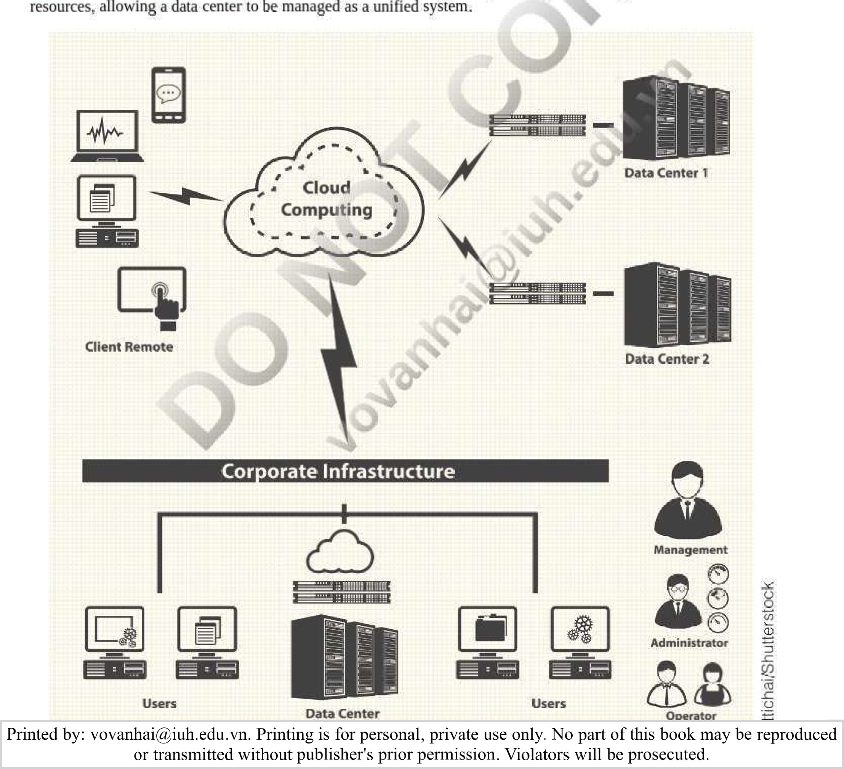

HÌNH 2.16 Cơ sở hạ tầng CNTT của công ty có thể bao gồm trung tâm dữ liệu tại chỗ và điện toán đám mây ngoài cơ sở.

Các tài nguyên cơ bản cho SDDC là tính toán, lưu trữ, kết nối mạng và bảo mật. Thông thường, SDDC bao gồm chức năng hạn chế của cổng dịch vụ, ứng dụng, OSs, trình ảo hóa phần cứng VM, phần cứng vật lý, mạng do phần mềm xác định, bộ lưu trữ do phần mềm xác định, lớp bảo mật, lớp quản lý và tự động hóa, danh mục, mô-đun giao diện cổng và bên thứ ba plug-in (hình 2.17).

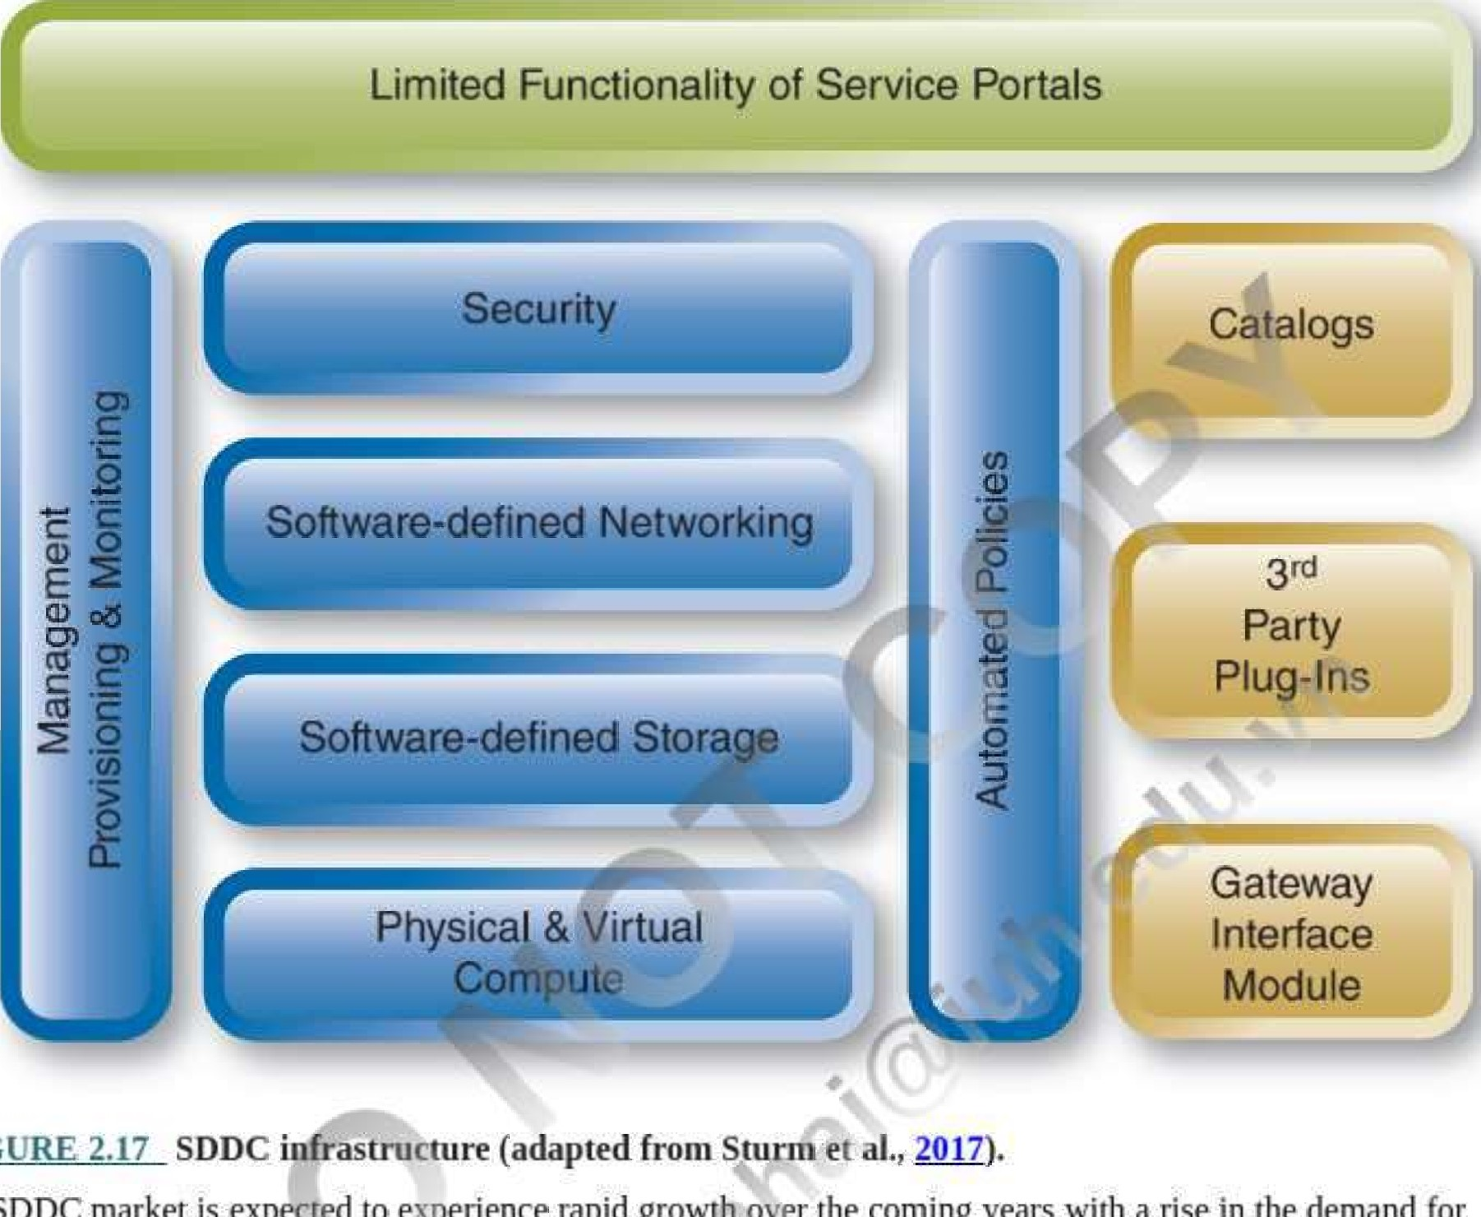

FIGURE

The

SDDC

market

is

expected

to

experie

rapid

growth

over

the

coming

years

with

a

rise

in

the

demand

for

Thị trường SDDC dự kiến sẽ tăng trưởng nhanh chóng trong những năm tới với sự gia tăng nhu cầu về giải pháp quản lý dữ liệu tiên tiến để giám sát và đảm bảo an toàn cho dữ liệu doanh nghiệp. Khi việc sử dụng SDDC tăng lên, các nhà quản lý trung tâm dữ liệu sẽ được yêu cầu mở rộng quy mô trung tâm dữ liệu của họ theo cấp số nhân tại một thời điểm thông báo. Thật không may, điều này là không thể đạt được bằng cách sử dụng cơ sở hạ tầng trung tâm dữ liệu truyền thống. Trong SDDC, các quyết định tối ưu hóa và vị trí phần mềm dựa trên logic kinh doanh, không phải chỉ thị cung cấp kỹ thuật. Điều này đòi hỏi những thay đổi về văn hóa, quy trình và công nghệ. SDDC tách lớp ứng dụng khỏi lớp cơ sở hạ tầng vật lý để tạo điều kiện triển khai, quản lý và giám sát các ứng dụng đa dạng nhanh hơn và hiệu quả hơn. Điều này đạt được bằng cách tìm cho mỗi ứng dụng doanh nghiệp một ngôi nhà tối ưu trong môi trường đám mây công cộng hoặc riêng tư hoặc rút ra từ một bộ sưu tập tài nguyên đa dạng.

Từ góc độ kinh doanh, việc chuyển sang SDDC được thúc đẩy bởi nhu cầu cải thiện bảo mật, tăng cường sự liên kết của cơ sở hạ tầng CNTT với các mục tiêu kinh doanh và cung cấp các ứng dụng nhanh hơn.

Các trung tâm dữ liệu truyền thống có phần cứng riêng biệt, chuyên dụng dẫn đến việc sử dụng tài nguyên kém và tính linh hoạt rất hạn chế. Bằng cách hợp nhất các máy chủ ảo hóa, các trung tâm dữ liệu ảo hóa thế hệ thứ hai sử dụng ít tài nguyên hơn và giảm các bước cần thiết để giảm thời gian triển khai khối lượng công việc. Điều này tạo điều kiện thuận lợi cho việc xác định các ứng dụng và nhu cầu tài nguyên. Môi trường SDDC linh hoạt cho phép các ứng dụng doanh nghiệp được cấu hình lại nhanh chóng và được hỗ trợ để cung cấp cơ sở hạ tầng dưới dạng dịch vụ (laaS). Theo cách này, việc chuyển đổi sang SDDC cho phép một tổ chức tối ưu hóa việc sử dụng tài nguyên của mình, cung cấp năng lực theo yêu cầu, cải thiện sự liên kết giữa doanh nghiệp và CNTT, cải thiện khả năng và tính linh hoạt của các hoạt động. và tiết kiệm tiền/Hình 2.18)

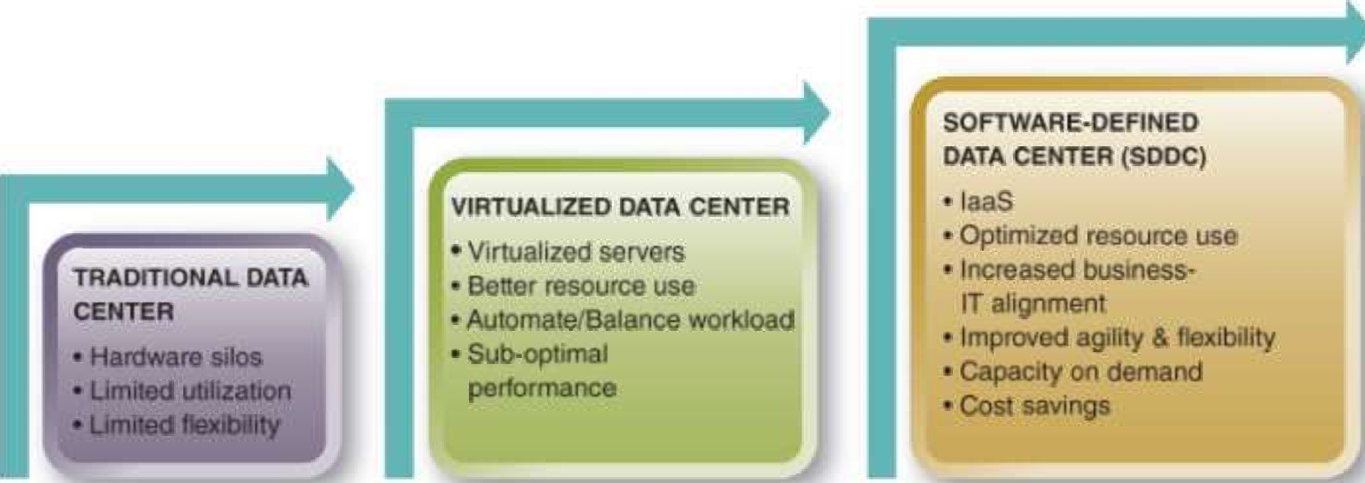

HÌNH 2.18 Sự phát triển của các trung tâm dữ liệu (phỏng theo Sturm et al., 2017 ).

##### Điện toán đám mây

Trong một thế giới kinh doanh nơi những người tiên phong giành được lợi thế, khả năng đáp ứng và sự linh hoạt của CNTT mang lại lợi thế cạnh tranh và dẫn đến các hoạt động kinh doanh bền vững. Tuy nhiên, nhiều cơ sở hạ tầng CNTT cực kỳ tốn kém để quản lý và quá phức tạp để dễ dàng thích ứng. Một giải pháp phổ biến là điện toán đám mây. Điện toán đám mây là thuật ngữ chung cho các cơ sở hạ tầng sử dụng Intemet và mạng riêng để truy cập, chia sẻ và phân phối tài nguyên máy tính.



Hệ thống đám mây có thể mở rộng. Nghĩa là, chúng có thể được điều chỉnh để đáp ứng những thay đổi trong nhu cầu kinh doanh. Cuối cùng, dung lượng của đám mây là không giới hạn tùy thuộc vào các dịch vụ và gói dịch vụ của nhà cung cấp. Một nhược điểm của đám mây là khả năng kiểm soát do bên thứ ba quản lý. Trừ khi công ty sử dụng **đám mây riêng** trong mạng của mình, công ty sẽ chia sẻ tài nguyên lưu trữ và điện toán với những người dùng đám mây khác trong **đám mây công cộng** của nhà cung cấp . Các đám mây công cộng cho phép nhiều máy khách truy cập cùng các dịch vụ ảo hóa và sử dụng cùng một nhóm server trên mạng công cộng. Ngược lại, các đám mây riêng là môi trường một bên thuê với khả năng kiểm soát và bảo mật mạnh mẽ hơn đối với các ngành được quản lý và dữ liệu quan trọng. Trên thực tế, các đám mây riêng giữ lại tất cả quyền kiểm soát và bảo mật CNTT được cung cấp bởi cơ sở hạ tầng CNTT truyền thống với các lợi thế bổ sung của điện toán đám mây.

**Đám mây riêng (private cloud)** cung cấp các dịch vụ điện toán đám mây trên Intemet hoặc mạng nội bộ riêng cho những người dùng được chọn thay vì công chúng nói chung.

**Đám mây công cộng (public cloud)** dựa trên mô hình điện toán đám mây tiêu chuẩn trong đó nhà cung cấp dịch vụ cung cấp tài nguyên, ứng dụng hoặc bộ nhớ cho công chúng qua Internet hoặc miễn phí trên mô hình trả tiền cho mỗi lần sử dụng.

##### Cơ sở hạ tầng đám mây

Đám mây đã mở rộng đáng kể các tùy chọn cho cơ sở hạ tầng IT của doanh nghiệp vì bất kỳ thiết bị nào truy cập Internet đều có thể truy cập và phân phối dữ liệu. Điện toán đám mây là một cơ sở hạ tầng có giá trị vì:

1. **Nó là động**, không phải tĩnh và cung cấp một cách để cung cấp các ứng dụng và sức mạnh tính toán theo yêu cầu. Các ứng dụng và sức mạnh có sẵn theo yêu cầu vì chúng được cung cấp dưới dạng dịch vụ. Ví dụ: bất kỳ phần mềm nào được cung cấp theo yêu cầu đều được gọi là phần mềm dưới dạng dịch vụ **software as a service** (SaaS). Các sản phẩm SaaS điển hình là Google Apps và Salesforce.com (<https://wwwsalesforce.com> ). SaaS và các dịch vụ đám mây khác sẽ được thảo luận chi tiết hơn ở phần sau trong phần này.

**phần mềm dưới dạng dịch vụ (SaaS)** là mô hình phân phối và cấp phép phần mềm được sử dụng rộng rãi, trong đó phần mềm được cấp phép cho người dùng trên cơ sở đăng ký và được lưu trữ tập trung.

1. **Giúp các công ty trở nên nhanh nhẹn và nhạy bén hơn** đồng thời giảm đáng kể chi phí và độ phức tạp của CNTT thông qua việc tối ưu hóa khối lượng công việc và cung cấp dịch vụ được cải thiện.

Di chuyển đến Enterprise Clouds .

**Enterprise Clouds** là một trường hợp đặc biệt của việc sử dụng điện toán đám mây để tạo lợi thế cạnh tranh thông qua tiết kiệm chi phí, tăng tốc độ và sự linh hoạt, đồng thời cải thiện đáng kể sự hợp tác giữa các đối tác kinh doanh và khách hàng.

Phần lớn các tổ chức lớn có hàng trăm hoặc hàng nghìn giấy phép phần mềm hỗ trợ quy trình kinh doanh, chẳng hạn như giấy phép cho Microsoft Office, quản lý cơ sở dữ liệu Oracle, IBM CRM (quản lý quan hệ khách hàng) và nhiều phần mềm bảo mật mạng khác nhau. Quản lý phần mềm và giấy phép của chúng liên quan đến việc triển khai, cung cấp và cập nhật chúngtất cả đều tốn thời gian và tốn kém. Điện toán đám mây khắc phục những vấn đề này.

#### Di chuyển khối lượng công việc từ Doanh nghiệp lên Đám mây

Xây dựng chiến lược đám mây là một thách thức và việc di chuyển các ứng dụng hiện có lên đám mây là rất căng thẳng. Bất chấp những lợi ích về kinh doanh và kỹ thuật, vẫn tồn tại rủi ro làm gián đoạn hoạt động hoặc khách hàng trong quá trình này. Với đám mây, mạng và mạng WAN (mạng diện rộng) thậm chí còn trở thành một phần quan trọng hơn của cơ sở hạ tầng CNTT. Băng thông mạng lớn hơn là cần thiết để hỗ trợ tăng lưu lượng mạng. Ngoài ra, việc đưa một phần kiến trúc CNTT hoặc khối lượng công việc vào đám mây đòi hỏi các phương pháp quản lý khác nhau, các kỹ năng CNTT khác nhau cũng như biết cách quản lý các mối quan hệ và hợp đồng với nhà cung cấp.

**Các vấn đề về cơ sở hạ tầng.**

Có một sự khác biệt lớn bởi vì điện toán đám mây chạy trên cơ sở hạ tầng dùng chung, do đó, sự sắp xếp ít được tùy chỉnh theo yêu cầu của một công ty cụ thể. Một so sánh để giúp hiểu những thách thức là gia công phần mềm giống như thuê một căn hộ, trong khi đám mây giống như nhận phòng tại khách sạn'

Với điện toán đám mây, có thể khó giải quyết tận gốc "các vấn đề về hình thức, chẳng hạn như sự cố ngừng hoạt động ngoài kế hoạch xảy ra với Gmail của Google và các ứng dụng nhân sự . máy tính mạnh mẽ, và sự gia tăng về số lượng cũng như sự đa dạng của các ứng dụng đang thúc đẩy nhu cầu về các kiến trúc CNTT có khả năng hơn.

#### Dịch vụ điện toán đám mây

Điện toán đám mây thường được gọi là một ngăn xếp (stack) hoặc một loạt các dịch vụ được xây dựng chồng lên nhau dưới tên đám mây. Các dịch vụ đám mây có thể thúc đẩy hoạt động kinh doanh cốt lõi là cung cấp các dịch vụ cao cấp để tối ưu hóa hiệu quả kinh doanh. Đám mây có thể cắt giảm chi phí và tăng tính linh hoạt cho hiệu suất của các ứng dụng kinh doanh quan trọng. Nó có thể cải thiện khả năng đáp ứng cho người tiêu dùng cuối, nhà phát triển ứng dụng và tổ chức kinh doanh.

Các cách tiếp cận truyền thống để tăng hiệu suất cơ sở dữ liệu xây dựng cơ sở dữ liệu thủ công, bổ sung thêm dung lượng ổ đĩa và nâng cấp bộ xử lý là không đủ khi bạn xử lý dữ liệu truyền trực tuyến và phân tích dữ liệu lớn theo thời gian thực. Các dịch vụ đám mây giúp khắc phục những hạn chế này. Các dịch vụ đám mây được thuê ngoài cho nhà cung cấp đám mây bên thứ ba quản lý các bản cập nhật, bảo mật và bảo trì liên tục và được thiết kế để cung cấp quyền truy cập dễ dàng, có thể mở rộng vào các ứng dụng, tài nguyên và dịch vụ và được quản lý hoàn toàn bởi nhà cung cấp dịch vụ đám mây, Mỗi dịch vụ trong số này các khái niệm, được gọi chung là mô hình **Anything-as-a-Service** (XaaS), được mô tả trong phần sau và cách một công ty sử dụng các dịch vụ đám mây riêng và công cộng để đẩy nhanh chiến lược chuyển đổi kỹ thuật số của mình được thể hiện trong CNTT tại nơi làm việc 23

**Dịch vụ đám mây** là các dịch vụ được cung cấp cho người dùng theo yêu cầu qua Internet từ máy chủ của nhà cung cấp điện toán đám mây thay vì được truy cập thông qua máy chủ tại cơ sở của một tổ chức

### CNTT tại nơi làm việc 2.3

#### Lufthansa Technik Philippines tăng tốc chuyển đổi kỹ thuật số với các dịch vụ đám mây riêng và công cộng

Nhu cầu đi lại bằng đường hàng không ở Châu Á Thái Bình Dương đã tăng gần 9% trong năm 2018, nhanh hơn 2% so với Châu Âu và 3,5 nhanh hơn ở Bắc Mỹ. Sự tăng trưởng này đang tạo ra tiềm năng to lớn cho các công ty như Lufthansa Technik Philippines (LTP), những người cung cấp dịch vụ bảo trì, sửa chữa và đại tu hàng không (MRO). Để thúc đẩy những tham vọng này, LTP đã suy nghĩ lại về mô hình truyền thống của mình trong việc vận hành cơ sở hạ tầng CNTT và phát triển nội bộ, đồng thời chuyển sang Fujitsu, công ty cung cấp dịch vụ lưu trữ và quản lý để tạo ra một mô hình CNTT lai giữa các dịch vụ đám mây công cộng và riêng tư cũng như các hệ thống hiện có.

Bằng cách này LTP không chỉ có thể đạt được hiệu quả và độ tin cậy cao hơn mà còn giải phóng các nguồn lực trong nhóm CNTT của mình để tập trung khai thác các công nghệ mới nổi. Kết quả là, việc vận hành và bảo trì các hệ thống LTP trở nên đáng tin cậy hơn và ít tốn kém hơn. thâm dụng lao động. Thay vì phải quản lý các ứng dụng của họ mỗi ngày, Fujitsu quản lý các hệ thống cốt lõi của họ. Trong ngành quy định quản lý mà hãng hoạt động, an toàn là ưu tiên số một của LTP và hãng muốn đảm bảo rằng những chiếc máy bay mà hãng bảo trì và sửa chữa được đưa trở lại xưởng may trong tình trạng an toàn nhất có thể. Để điều này xảy ra, độ tin cậy của CNTT là chìa khóa. Giờ đây, LTP đang có kế hoạch kết hợp đám mây riêng mới của mình với một bộ ứng dụng đám mây công cộng mà nó có thể sử dụng cho các ứng dụng ít nhạy cảm hơn. 

Bằng cách chuyển sang các dịch vụ đám mây, LTP cũng đã giảm được chi phí CNTT. Nó không còn cần đầu tư nhiều vào đào tạo và đã có thể chuyển mọi người sang những dòng công việc khác thú vị hơn bao gồm phân tích, trí tuệ nhân tạo (Al), người máy và Internet vạn vật (IOT). Nói chung, sự kết hợp của các dịch vụ đám mây mà LTP đã chọn đã trở thành một yếu tố thay đổi cuộc chơi cho công ty, mong muốn trở thành MRO được lựa chọn hàng đầu ở châu Á.

#### Mô hình Anything-as-a-Service (XaaS)

* Mô hình điện toán đám mây để phân phối theo yêu cầu và truy cập vào các loại tài nguyên điện toán khác nhau cũng mở rộng sang việc phát triển các ứng dụng kinh doanh. hình 2.19 cho thấy năm giải pháp "dưới dạng dịch vụ" dựa trên khái niệm rằng tài nguyên phần mềm, cơ sở hạ tầng nền tảng, dữ liệu hoặc công nghệ có thể được cung cấp theo yêu cầu bất kể vị trí địa lý . Khi các giải pháp dưới dạng dịch vụ này phát triển, trọng tâm đang thay đổi từ chi phí triển khai công nghệ lớn 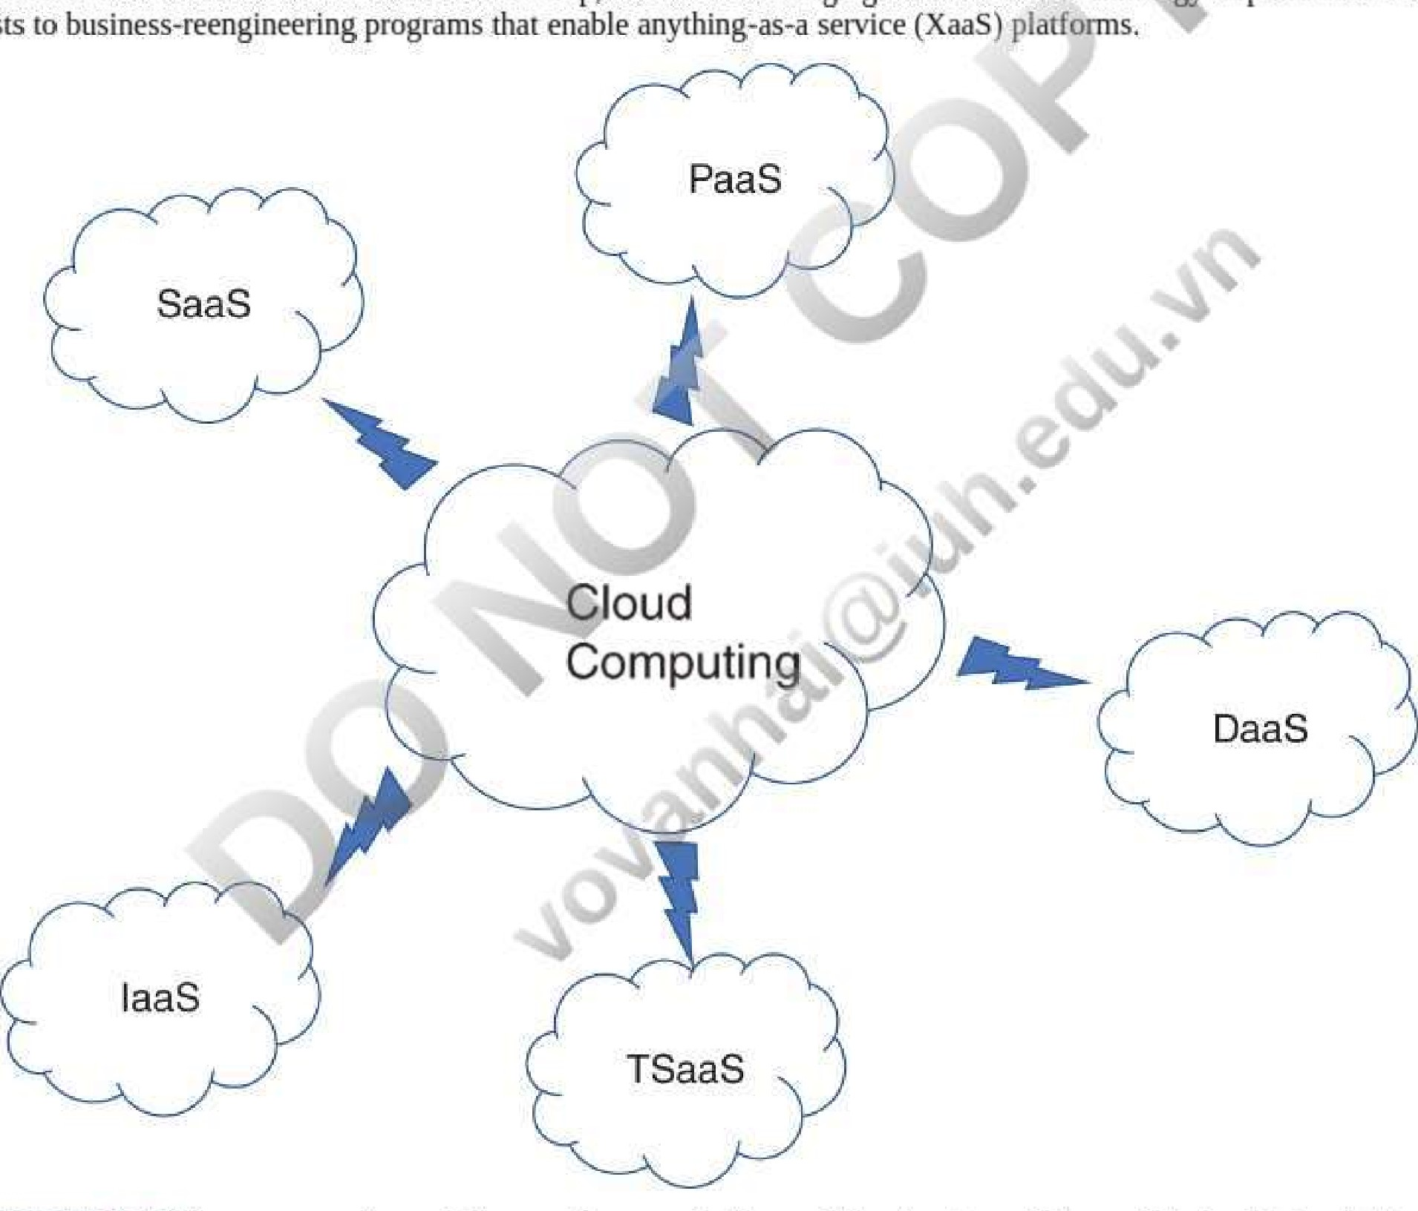
* sang các chương trình tái cấu trúc doanh nghiệp cho phép nền tảng mọi thứ dưới dạng dịch vụ (XaaS).

HÌNH 2.19 Năm giải pháp dưới dạng dịch vụ: phần mềm, nền tảng, cơ sở hạ tầng, dữ liệu và giải pháp công nghệ dưới dạng dịch vụ.

**Phần mềm như là một dịch vụ.**

SaaS là một phương thức phân phối đang phát triển nhanh chóng và đặc biệt hữu ích trong các ứng dụng có tương tác đáng kể giữa tổ chức và các thực thể bên ngoài không mang lại lợi thế cạnh tranh, ví dụ, e-mail và bản tin. Nó cũng hữu ích khi một tổ chức sẽ cần một loại phần mềm cụ thể trong một thời gian ngắn hoặc cho một dự án cụ thể và đối với phần mềm được sử dụng định kỳ, chẳng hạn như thuế, bảng lương hoặc phần mềm thanh toán . SaaS không phù hợp để truy cập các ứng dụng yêu cầu xử lý nhanh dữ liệu thời gian thực hoặc các ứng dụng mà quy định không cho phép lưu trữ dữ liệu từ bên ngoài.

Các thuật ngữ khác cho SaaS là dịch vụ lưu trữ và điện toán theo yêu cầu. Ý tưởng về cơ bản là giống nhau: Thay vì mua và cài đặt các ứng dụng doanh nghiệp đóng gói đắt tiền, người dùng có thể truy cập các ứng dụng phần mềm qua mạng, sử dụng trình duyệt Internet. Để sử dụng SaaS, nhà cung cấp dịch vụ lưu trữ ứng dụng tại trung tâm dữ liệu của mình và khách hàng truy cập ứng dụng thông qua trình duyệt Web tiêu chuẩn. Các dịch vụ SaaS có thể được cấp phép cho khách hàng dưới dạng theo yêu cầu, thông qua đăng ký, dưới dạng mô hình trả tiền khi sử dụng hoặc miễn phí khi doanh thu có thể được tạo bằng các phương tiện khác, chẳng hạn như thông qua bán quảng cáo .

Mô hình SaaS được phát triển để vượt qua thách thức chung đối với một doanh nghiệp là có thể đáp ứng nhu cầu biến động về tài nguyên CNTT một cách hiệu quả. Nó được sử dụng trong nhiều chức năng kinh doanh, chủ yếu là quản lý quan hệ khách hàng (CRM), kế toán, nguồn nhân lực (HR), quản lý bộ phận dịch vụ, giao tiếp và cộng tác.

Có hàng ngàn nhà cung cấp SaaS. Salesforce.com là một trong những nhà cung cấp SaaS được biết đến rộng rãi nhất. Các ví dụ khác là Google Docs và phần mềm trình bày hợp tác Prezi. Chẳng hạn, khi sử dụng Google Docs, bạn sử dụng trình duyệt để đăng nhập thay vì cài đặt Microsoft Word trên máy tính của mình, sau đó tải Word để tạo tài liệu . Bằng cách này, chỉ có trình duyệt sử dụng tài nguyên máy tính của bạn.

**Nền tảng dưới dạng Dịch vụ (PaaS).**

**Nền tảng dưới dạng dịch vụ** **Platform as a service** cung cấp một nền tảng thống nhất tiêu chuẩn để phát triển, thử nghiệm và triển khai phần mềm trên Web. Nền tảng điện toán này cho phép tạo các ứng dụng Web một cách nhanh chóng và dễ dàng mà không cần mua và bảo trì cơ sở hạ tầng cơ bản phức tạp. Nếu không có PaaSt, chi phí phát triển một số ứng dụng sẽ rất cao.

**Nền tảng dưới dạng dịch vụ (PaaS)** là một nền tảng điện toán cho phép tạo, thử nghiệm và triển khai các ứng dụng Web mà không cần phải mua và bảo trì phần mềm và cơ sở hạ tầng bên dưới nó. Nó là một bộ công cụ và dịch vụ giúp mã hóa và triển khai các ứng dụng này nhanh hơn và nhiều hơn nữa có hiệu quả.

Ví dụ về PaaS bao gồm cơ sở dữ liệu, máy chủ Web, công cụ phát triển và thời gian chạy thực thi. PaaS cực kỳ hữu ích khi nhiều nhà phát triển phần mềm đang làm việc trên một dự án phát triển phần mềm khi các bên bên ngoài khác cần tương tác với quy trình phát triển và khi các nhà phát triển muốn tự động hóa các dịch vụ thử nghiệm và triển khai. Nó ít hữu ích hơn trong những trường hợp mà hiệu suất ứng dụng cần được tùy chỉnh cho phần cứng bên dưới và hoặc ứng dụng cần có tính di động cao về vị trí lưu trữ ứng dụng. Một số ví dụ về PaaS bao gồm Microsoft Azure Service, Force.com và Ápp Engine.

**Cơ sở hạ tầng như một dịch vụ (laaS),**

Thay vì mua tất cả các thành phần của cơ sở hạ tầng CNTT, các tổ chức mua tài nguyên máy tính của họ dưới dạng Dịch vụ Cơ sở hạ tầng được thuê ngoài hoàn toàn ( laaS ). theo yêu cầu. Nói chung, laaS có thể được mua dưới dạng cơ sở hạ tầng công cộng hoặc tư nhân hoặc kết hợp cả hai (kết hợp),

**Cơ sở hạ tầng dưới dạng Dịch vụ (laaS)** là một cách cung cấp Máy chủ, bộ lưu trữ, mạng, bộ cân bằng khối lượng công việc và OSS dưới dạng dịch vụ theo yêu cầu,

LaaS công khai là laaS bao gồm các tài nguyên dùng chung được triển khai trên cơ sở tự phục vụ qua Internet. Mặt khác, một laaS riêng được cung cấp trên một mạng riêng. Và, một laaS lai là sự kết hợp của cả công khai và riêng tư. laaS hữu ích khi các tổ chức có nhu cầu cao và thấp đáng kể về cơ sở hạ tầng, đối với các tổ chức mới hoặc hiện tại có hạn chế về ngân sách đối với đầu tư phần cứng và trong các tình huống mà tổ chức có nhu cầu cơ sở hạ tầng tạm thời. Một số laaS mà bạn có thể quen thuộc bao gồm Amazon Web Services (AWS) và Rackspace.

**Dữ liệu dưới dạng Dịch vụ (DaaS).**

**Dữ liệu dưới dạng Dịch vụ** là một đối tượng tương đối mới tham gia vào đấu trường XaaS. DaaS cho phép dữ liệu được chia sẻ giữa các đám mây, hệ thống, ứng dụng, v.v. bất kể nguồn dữ liệu hoặc nơi chúng được lưu trữ. Các tệp dữ liệu, bao gồm văn bản, hình ảnh, âm thanh và video, được cung cấp cho khách hàng qua mạng, điển hình là Internet. DaaS làm cho nó dễ dàng hơn cho kiến trúc sư dữ liệu để chọn dữ liệu từ các nhóm khác nhau, lọc ra dữ liệu nhạy cảm và cung cấp dữ liệu còn lại theo yêu cầu.

**Dữ liệu dưới dạng Dịch vụ (DaaS)** là một mô hình phân phối và cung cấp thông tin trong đó các tệp dữ liệu (bao gồm văn bản, hình ảnh, âm thanh và video) được nhà cung cấp dịch vụ cung cấp cho khách hàng qua mạng.

Lợi ích chính của DaaS là nó chuyển các rủi ro và trách nhiệm liên quan đến quản lý dữ liệu sang nhà cung cấp đám mây bên thứ ba. Theo truyền thống, các tổ chức lưu trữ và quản lý dữ liệu của họ trong một hệ thống lưu trữ khép kín ; tuy nhiên, khi dữ liệu trở nên phức tạp hơn, việc duy trì bằng mô hình dữ liệu truyền thống ngày càng khó khăn và tốn kém. Sử dụng DaaS, dữ liệu tổ chức 01 có thể dễ dàng truy cập thông qua nền tảng dựa trên đám mây và có thể được phân phối1Qd cho người dùng bất chấp các hạn chế về tổ chức hoặc địa lý. Mô hình này đang ngày càng phổ biến khi dữ liệu trở nên phức tạp hơn, khó khăn hơn và tốn kém hơn để duy trì. Một số ứng dụng kinh doanh phổ biến nhất hiện đang sử dụng DaaS là CRM và hoạch định nguồn lực doanh nghiệp (ERP).

**Giải pháp Công nghệ dưới dạng Dịch vụ—Đứa trẻ Mới trong Khối.**

**Các giải pháp Công nghệ dưới dạng dịch vụ ( TSaaS )** là ứng dụng mới nhất tham gia vào đấu trường XaaS. Dịch vụ công nghệ là các dịch vụ CNTT chuyên nghiệp được thiết kế để sử dụng công nghệ có thể tùy chỉnh và có thể mở rộng cho mọi quy mô tổ chức.

**Các giải pháp công nghệ dưới dạng dịch vụ (TSaaS)** kết hợp phần mềm, phần cứng, mạng và viễn thông để cung cấp các giải pháp công nghệ chuyên biệt cho phép các công ty áp dụng công nghệ mới và chuyển đổi hoạt động kinh doanh của họ.

Cái hay của TSaaS là nó giúp các công ty dễ dàng tối ưu hóa, quản lý và tự động hóa môi trường CNTT truyền thống của họ bằng cách tích hợp liền mạch các công nghệ mới nhất mà không phải trả trước gánh nặng tài chính khi mua thiết bị hoàn toàn mới. Bằng cách tùy chỉnh cấp độ dịch vụ phù hợp cho môi trường tổ chức, TSaaS cung cấp sự linh hoạt mà các công ty cần để tập trung vào hoạt động kinh doanh cốt lõi của họ và đáp ứng theo thời gian thực nhu cầu của khách hàng . Các công ty cung cấp TSaaS bao gồm ASD (<https://www.asd-usa.com/technology-as-a-service> ) và ATSG (<https://(www.atsg.net/technology-solutions-as-a-service> ) .

**Các mô hình dưới dạng dịch vụ là toàn doanh nghiệp và có thể kích hoạt các vụ kiện.**

Để đạt được những lợi ích của điện toán đám mây và XaaS, phải có CNTT,.pháp lý và sự giám sát của quản lý cấp cao bởi vì một công ty vẫn phải đáp ứng các nghĩa vụ và trách nhiệm pháp lý của mình đối với nhân viên, khách hàng, nhà đầu tư, đối tác kinh doanh và xã hội. Các mô hình dưới dạng dịch vụ được sử dụng trong các khía cạnh khác nhau của doanh nghiệp như CRM và quản lý nhân sự, đồng thời cũng đang được sử dụng cho các mục đích chiến lược và vận hành. Các công ty đang thường xuyên áp dụng phần mềm, nền tảng, cơ sở hạ tầng, quản lý dữ liệu và bắt đầu coi *tính di động như một dịch vụ và dữ liệu lớn như một dịch vụ* vì họ thường không còn phải lo lắng về chi phí mua, bảo trì hoặc cập nhật máy chủ dữ liệu của riêng họ .Cả chi phí phần cứng và nguồn nhân lực đều có thể được cắt giảm đáng kể. Tất cả các thỏa thuận dịch vụ đều yêu cầu các nhà quản lý hiểu các lợi ích và sự đánh đổi—và cách thương lượng các CSA hiệu quả. Các quy định bắt buộc rằng dữ liệu bí mật phải được bảo vệ bất kể dữ liệu là tại chỗ hay trên đám mây. Do đó, bộ phận pháp lý của công ty cần tham gia vào các quyết định CNTT này. Nói một cách đơn giản, việc chuyển sang các dịch vụ đám mây không chỉ đơn giản là một quyết định về CNTT vì rủi ro xung quanh các vấn đề pháp lý và tuân thủ là rất cao.

##### Chọn nhà cung cấp đám mây

Do đám mây vẫn là một mô hình kinh doanh tương đối mới và đang phát triển nên quyết định chọn nhà cung cấp dịch vụ đám mây cần được tiếp cận với sự cẩn trọng thậm chí hơn các quyết định CNTT khác. Khi điện toán đám mây ngày càng trở thành một phần quan trọng của mô hình phân phối CNTT, việc đánh giá và lựa nhà cung cấp đám mây phù hợp cũng trở thành những quyết định chiến lược nhất mà các nhà lãnh đạo doanh nghiệp không thể phủ nhận. Các nhà cung cấp không được tạo ra như nhau, vì vậy điều quan trọng là điều tra các dịch vụ của từng nhà cung cấp trước khi đăng ký. Khi lựa chọn và đầu tư vào các dịch vụ đám mây, có một số yếu tố dịch vụ mà nhà cung cấp cần giải quyết. Các yếu tố đánh giá này được liệt kê trong Bảng 2.3

|  |  |  |  |  |  |  |
| --- | --- | --- | --- | --- | --- | --- |
|  | | BẢNG 2.3 | | | |  |
| **Các yếu tố dịch vụ cần xem xét khi đánh giá nhà cung cấp đám mây hoặc nhà cung cấp dịch vụ** | | | |
| Các nhân tố | | Ví dụ về các câu hỏi cần được giải quyết | |
| Sự chậm trễ | | Ước tính độ trễ của server và độ trễ mạng là gì? | |
| khối lượng công việc | | Khối lượng dữ liệu và quá trình xử lý có thể được xử lý trong một lượng thời gian cụ thể? | |
| chi phí | | Chi phí liên quan đến khối lượng công việc trên nhiều nền tảng điện toán đám mây là gì? | |
| Bảo vệ | | Dữ liệu và mạng được bảo mật như thế nào trước các cuộc tấn công? Dữ liệu có được mã hóa không và mã hóa mạnh đến mức nào? Thực hành an ninh mạng là gì? | |
| Khắc phục thảm họa và duy trì hoạt động kinh doanh | | Mất dịch vụ được định nghĩa như thế nào? Mức độ dự phòng nào được áp dụng để giảm thiểu sự cố ngừng hoạt động, bao gồm các dịch vụ dự phòng ở các khu vực địa lý khác nhau? Nếu xảy ra thiên tai hoặc mất điện, các dịch vụ đám mây sẽ được tiếp tục như thế nào? | |
| Chuyên môn kỹ thuật và sự hiểu biết | | Nhà cung cấp có chuyên môn trong ngành hoặc quy trình kinh doanh của bạn không? Nhà cung cấp có hiểu những gì bạn cần làm và có chuyên môn kỹ thuật để thực hiện các nghĩa vụ đó không? | |
| Bảo hiểm trong trường hợp thất bại | | Nhà cung cấp có cung cấp bảo hiểm đám mây để giảm thiểu thiệt hại cho người dùng trong trường hợp dịch vụ bị lỗi hoặc hư hỏng không? Đây là một khái niệm mới và quan trọng. | |
| Kiểm toán của bên thứ ba hoặc đánh giá khách quan về khả năng tin cậy vào dịch vụ do nhà cung cấp cung cấp | | Nhà cung cấp có thể đưa ra bằng chứng khách quan với một cuộc kiểm toán rằng họ có thể thực hiện theo những lời hứa mà họ đang đưa ra không? | |



Các thỏa thuận quản lý nhà cung cấp và dịch vụ đám mây

Việc chuyển sang đám mây cũng là chuyển sang các dịch vụ do nhà cung cấp quản lý và các thỏa thuận dịch vụ đám mây ( CSA ).

**Thỏa thuận dịch vụ đám mây (CSA)** còn được gọi là thỏa thuận cấp độ dịch vụ đám mây (SLA); CSA hoặc SLA là thỏa thuận thương lượng giữa công ty và nhà cung cấp dịch vụ, có thể là hợp đồng ràng buộc về mặt pháp lý hoặc hợp đồng không chính thức.

Nhân viên có kinh nghiệm trong việc quản lý các dự án gia công phần mềm có thể có chuyên môn cần thiết để quản lý công việc trên đám mây và kiểm soát SLA với các nhà cung cấp. Mục tiêu không phải là xây dựng các điều khoản CSA tốt nhất, mà là đàm phán các điều khoản phù hợp nhất với nhu cầu của doanh nghiệp. Ví dụ: nếu một máy chủ không hoạt động và nó không hỗ trợ hoạt động kinh doanh quan trọng, sẽ không hợp lý nếu trả phí bảo hiểm cao cho việc thiết lập lại máy chủ trong vòng một giờ.. Mặt khác, nếu dữ liệu trên máy chủ hỗ trợ quy trình kinh doanh sẽ đóng cửa doanh nghiệp một cách hiệu quả trong khoảng thời gian không thể truy cập được; Sẽ là khôn ngoan khi thương lượng dịch vụ nhanh nhất có thể trong CSA và trả phí bảo hiểm cho mức độ dịch vụ cao đó.

Hội đồng khách hàng về tiêu chuẩn đám mây (CSCC) lần đầu tiên xuất bản *Hướng dẫn thực hành về Thỏa thuận dịch vụ đám mây*, Phiên bản 2.0, vào tháng 4 năm 2015, để phản ánh những thay đổi đã xảy ra kể từ năm 2012 khi lần đầu tiên xuất bản *Hướng dẫn Thực hành về Thỏa thuận Cấp độ Dịch vụ Đám mây*. Hướng dẫn mới cung cấp tài liệu tham khảo thiết thực để giúp những người ra quyết định kinh doanh và CNTT doanh nghiệp phân tích CSA từ các nhà cung cấp dịch vụ đám mây khác nhau. Mục đích chính của CSA là đặt kỳ vọng rõ ràng về dịch vụ giữa khách hàng trên đám mây (người mua) và nhà cung cấp đám mây (người bán), nhưng CSA cũng nên tồn tại giữa khách hàng và các thực thể đám mây khác, chẳng hạn như nhà cung cấp dịch vụ đám mây, nhà môi giới đám mây, và thậm chí cả kiểm toán viên đám mây. Mặc dù các mô hình cung cấp dịch vụ khác nhau, chẳng hạn như laaS, PaaS, SaaS, v.v., có thể có các yêu cầu khác nhau, nhưng hướng dẫn này tập trung vào các yêu cầu phổ biến trên các mô hình dịch vụ khác nhau (Cloud Standards Customer Council , 2015, p. 4).

Việc triển khai một quy trình quản lý hiệu quả là một bước quan trọng để đảm bảo sự hài lòng của người dùng nội bộ và bên ngoài với các dịch vụ đám mây. Bảng 2.4 liệt kê 10 bước mà khách hàng sử dụng đám mây nên thực hiện để đánh giá các CSA của các nhà cung cấp cho đám mây nhằm so sánh các CSA giữa nhiều nhà cung cấp hoặc để đàm phán các điều khoản với một nhà cung cấp đã chọn. Bạn có thể xem lại CSA mẫu do IBM sử dụng bằng cách truy cập <http://www-05.ibm.com/support/operations/files/pdf/csa_us.pdf> .



|  |  |  |  |  |
| --- | --- | --- | --- | --- |
|  | | BẢNG 2.4 | |  |
| 10 bước để đánh giá một CSA | |
| 1. Hiểu vai trò và trách nhiệm của khách hàng và nhà cung cấp CSA 2. Đánh giá các chính sách cấp doanh nghiệp và các yêu cầu tuân thủ liên quan đến khách hàng CSA | |
| 1. Hiểu sự khác biệt về dịch vụ và mô hình triển khai 2. Xác định các mục tiêu hiệu suất quan trọng như tính khả dụng, thời gian phản hồi và tốc độ xử lý. Đảm bảo chúng có thể đo lường và kiểm tra được 3. Đánh giá các yêu cầu về bảo mật và quyền riêng tư đối với thông tin khách hàng đã chuyển vào đám mây của nhà cung cấp và các ứng dụng, chức năng cũng như dịch vụ đang được vận hành trên đám mây để cung cấp dịch vụ cần thiết cho khách hàng 4. Xác định các yêu cầu quản lý dịch vụ như kiểm tra, giám sát và báo cáo, đo lường, cung cấp, quản lý thay đổi và nâng cấp/vá lỗi 5. Chuẩn bị cho việc quản lý dịch vụ bằng cách ghi lại rõ ràng các khả năng của đám mây và kỳ vọng về hiệu suất với các biện pháp khắc phục và hạn chế cho từng 6. Hiểu kế hoạch khắc phục thảm họa 7. Xây dựng kế hoạch quản trị mạnh mẽ và chi tiết cho các dịch vụ đám mây về phía khách hàng 8. Hiểu quy trình chấm dứt CSA | |

#### câu hỏi

1. Trung tâm dữ liệu là gì?
2. Sự khác biệt giữa trung tâm dữ liệu tại chỗ và điện toán đám mây là gì?
3. SDDC là gì?
4. Lợi ích của việc sử dụng SDDC là gì?
5. Làm thế nào điện toán đám mây có thể giải quyết các vấn đề quản lý
6. Những yếu tố nào cần được xem xét khi lựa chọn nhà cung cấp hoặc nhà cung cấp đám mây?



1. Khi nào các đám mây riêng được sử dụng thay cho các đám mây công cộng?
2. Giải thích ba vấn đề cần giải quyết khi chuyển sang điện toán đám mây hoặc dịch vụ.

#### 2.4 Ảo hóa và Máy ảo

L02.4 Mô tả các loại ảo hóa khác nhau và cách thức mà một tổ chức có thể hưởng lợi từ nó.

Các nhà quản lý muốn các doanh nghiệp được sắp xếp hợp lý, theo thời gian thực, dựa trên dữ liệu, nhưng họ có thể phải đối mặt với việc cắt giảm ngân sách. Việc duy trì hiệu suất yêu cầu phát triển các ứng dụng kinh doanh mới và khả năng phân tích, bao gồm giao diện người dùng và các kho lưu trữ dữ liệu cũng như cơ sở hạ tầng kỹ thuật số hoặc phần cuối, để hỗ trợ chúng. Mặt sau là nơi chứa dữ liệu. Vấn đề là dữ liệu có thể phải điều hướng thông qua cơ sở hạ tầng CNTT đã được thiết kế lần đầu tiên cách đây nhiều thập kỷ. Những nút thắt mạng hoặc cơ sở dữ liệu này có thể nhanh chóng xóa sạch lợi thế cạnh tranh từ dữ liệu lớn, tính di động, v.v.

**Ảo hóa** là một trong những kỹ thuật tiết kiệm năng lượng, tiết kiệm phần cứng, tiết kiệm chi phí nhất được các nhà cung cấp dịch vụ đám mây sử dụng, cho phép chia sẻ một phiên bản vật lý duy nhất của tài nguyên CNTT hoặc ứng dụng giữa nhiều khách hàng và tổ chức . Nó thực hiện điều này bằng cách gán một tên logic cho một thiết bị vật lý và cung cấp một con trỏ tới tài nguyên vật lý đó khi được yêu cầu. Có nhiều loại ảo hóa, chẳng hạn như thiết bị lưu trữ ảo, máy tính để bàn ảo, Hệ điều hành ảo và máy chủ ảo để ảo hóa mạng.

**Ảo hóa** cho phép chia sẻ .một phiên bản vật lý duy nhất của tài nguyên CNTT hoặc ứng dụng giữa nhiều khách hàng và tổ chức

Bạn có thể hỏi tại sao các tổ chức muốn ảo hóa các thiết bị mạng và máy tính vật lý của họ. Câu trả lời là lượng sử dụng dưới mức các nguồn tài nguyên không hiệu quả. Phần cứng máy tính đã được thiết kế để chạy một hệ điều hành và một ứng dụng duy nhất, điều này khiến hầu hết các máy tính không được sử dụng đúng mức. Lấy ví dụ, ứng dụng tính lương cho một công ty rất lớn chỉ chạy một lần mỗi tháng. Ảo hóa là một kỹ thuật tạo ra một lớp ảo (nghĩa là phi vật lý) và nhiều máy ảo (VMs) để chạy trên một máy vật lý. Lớp ảo hóa (hoặc ảo hóa) giúp mỗi VM có thể chia sẻ tài nguyên của phần cứng. Hình 2.20 cho thấy mối quan hệ giữa VMs và phần cứng vật lý.

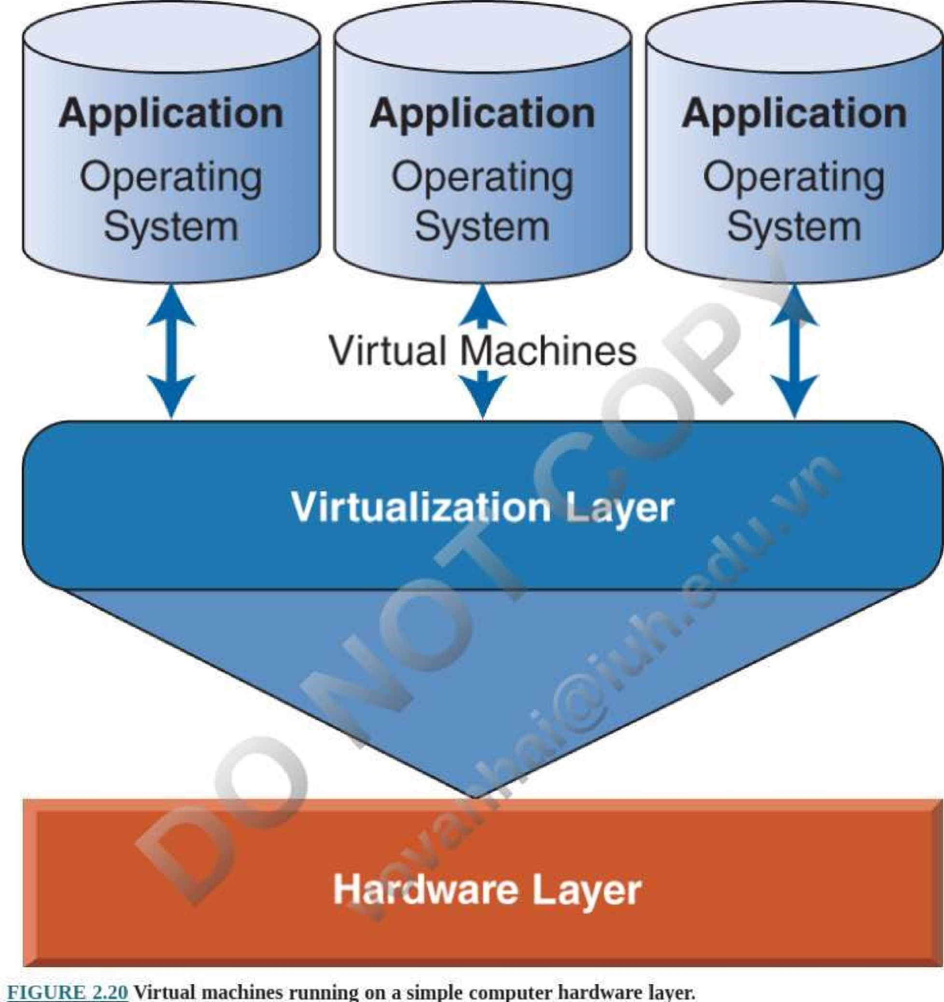

FIGURE

2.20

Virtual

machines

running

on

a

simple

computer

hardware

layer.

What

Is

a

Virtual

Machine?

**Máy ảo là gì ?**

Giống như thực tế ảo không phải là thực, mà là một thế giới do phần mềm tạo ra, máy ảo là một máy tính được tạo bằng phần mềm với một máy chủ ảo gửi và nhận tín hiệu giống như một máy tính vật lý, mặc dù nó không có mạch điện riêng và thành phần vật chất khác.

Về mặt kỹ thuật, một máy ảo (VM) được tạo bởi một lớp phần mềm, được gọi là lớp ảo hóa; như trong hình 2.20 . Lớp đó có Windows riêng hoặc hệ điều hành và ứng dụng khác, chẳng hạn như Microsoft Office, như thể nó là một máy tính vật lý thực sự.

**Máy ảo (VM)** là mô phỏng của một hệ thống máy tính dựa trên kiến trúc máy tính và cung cấp chức năng của một máy tính vật lý.

Máy ảo hoạt động giống hệt như một máy tính vật lý và chứa các thành phần ảo của riêng nó—tức là dựa trên phần mềm—CPU, RAM (bộ nhớ truy cập ngẫu nhiên), ổ cứng và thẻ giao diện mạng (NIC), Hệ điều hành không thể chỉ ra sự khác biệt giữa một VM và một máy vật lý, cũng như các ứng dụng hoặc máy tính khác trên mạng không thể phân biệt được. Ngay cả VM cũng nghĩ rằng đó là một máy tính "thực", Người dùng có thể thiết lập nhiều máy tính thực để hoạt động như một PC duy nhất thông qua ảo hóa để gộp các tài nguyên nhằm tạo ra một VM mạnh hơn.

**Các loại ảo hóa**

* Hầu hết mọi thành phần của IS đều có thể được ảo hóa, tức là phần cứng, phần mềm, máy chủ, bộ lưu trữ, mạng và máy tính để bàn. Nói chung, ảo hóa tách các ứng dụng kinh doanh và dữ liệu khỏi tài nguyên phần cứng. Sự tách biệt này cho phép các công ty tập hợp các tài nguyên phần cứng—thay vì dành các máy chủ cho các ứng dụng—và gán các tài nguyên đó cho các ứng dụng khi cần. Do đó, loại ảo hóa phổ biến và được sử dụng rộng rãi nhất là ảo hóa phần cứng. Các loại ảo hóa khác nhau được hiển thị trong hình 2.21 và được định nghĩa bên dưới.
* 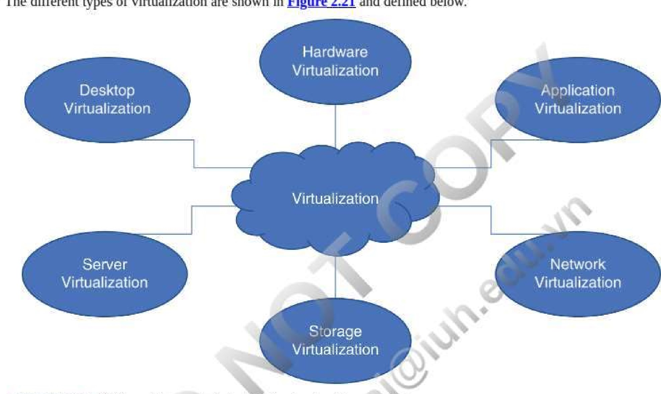

HÌNH 2.21 Các loại ảo hóa khác nhau trong điện toán đám mây.

* **Ảo hóa lưu trữ** là tổng hợp lưu trữ vật lý từ nhiều thiết bị lưu trữ mạng thành một thiết bị lưu trữ duy nhất được quản lý từ bảng điều khiển trung tâm.



* **Ảo hóa máy chủ** hợp nhất nhiều máy chủ vật lý thành các máy chủ ảo chạy trên một máy chủ vật lý duy nhất.
* **Ảo hóa máy tính để bàn** là công nghệ phần mềm tách môi trường máy tính để bàn và phần mềm ứng dụng liên quan khỏi máy vật lý được sử dụng để truy cập nó.
* **Ảo hóa ứng dụng** là thực hành chạy phần mềm từ một cống từ xa chứ không phải trên máy tính của người dùng,
* **Ảo hóa mạng** kết hợp các tài nguyên có sẵn trong mạng bằng cách chia tải mạng thành các phần có thể quản lý được, mỗi phần có thể được chỉ định (hoặc chỉ định lại) cho một máy chủ cụ thể trên mạng.
* **Ảo hóa phần cứng** là việc sử dụng để mô phỏng phần cứng hoặc toàn bộ môi trường máy tính khác với môi trường mà phần mềm đang thực sự chạy. Nó cho phép một phần cứng điều chỉnh nhiều hình ảnh hệ điều hành cùng một lúc.

CNTT tại nơi làm việc 2.4 trình bày một ví dụ về cách ảo hóa có thể giúp một tổ chức cung cấp dịch vụ khách hàng ở mức cao hơn và cải thiện năng suất để đảm bảo tính liên tục trong kinh doanh.

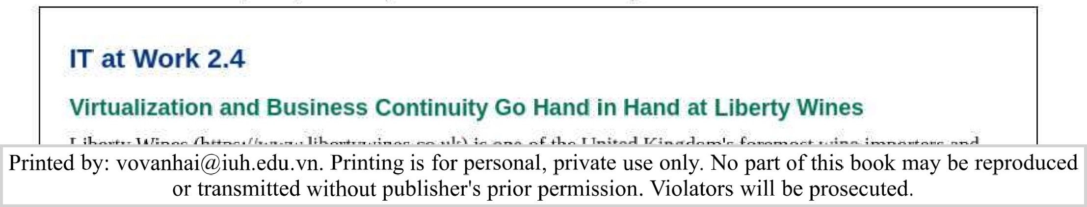

|  |
| --- |
| Liberty Wines (<https://www.libertywines.co.uk> ) là một trong những nhà nhập khẩu và phân phối rượu vang hàng đầu của Vương quốc Anh. Nó cung cấp rượu cho các nhà hàng, siêu thị và các nhà bán lẻ độc lập từ trụ sở chính ở trung tâm London. Nó đã giành được nhiều giải thưởng rượu vang quốc tế, bao gồm cả Thử thách rượu vang quốc tế về Nhà cung cấp thương mại của năm trong hai năm hoạt động. Khi doanh nghiệp mở rộng, các máy chủ hiện tại không có khả năng xử lý khối lượng dữ liệu tăng lên và việc bảo trì hệ thống đã gây căng thẳng cho nhóm CNTT gồm hai nhân viên. Các hệ thống hiện tại hoạt động chậm và không thể cung cấp khả năng phản hồi mà nhân viên mong đợi.    Liberty Wines đã phải tăng tốc các quy trình kinh doanh để đáp ứng nhu cầu của khách hàng trong thế giới ẩm thực cao cấp đang phát triển nhanh chóng. Để cung cấp dịch vụ mà khách hàng mong đợi, nhân viên tại Liberty Wines cần tiếp cận khách hàng, đặt hàng và thông tin chứng khoán một cách nhanh chóng và dễ dàng. Trước đây, công ty dựa vào 10 máy chủ vật lý cho các ứng dụng và dịch vụ, chẳng hạn như xử lý đơn đặt hàng, báo cáo và e-mail.  Liberty Wines đã triển khai giải pháp máy chủ ảo hóa kết hợp Windows Server 2008 R2. 10 máy chủ được thay thế bằng 3 máy chủ vật lý, chạy 10 máy chủ ảo. Một máy chủ bổ sung đã được sử dụng như một phần của hệ thống sao lưu, cải thiện hơn nữa khả năng phục hồi và ổn định    Bằng cách giảm số lượng máy chủ vật lý từ 10 xuống còn 4, chi phí sử dụng điện và điều hòa không khí đã giảm 60%. Không chỉ lợi nhuận được cải thiện mà lượng khí thải carbon cũng giảm, điều này tốt cho môi trường.    'Cơ sở hạ tầng CNTT mới cắt giảm chi phí thay thế phần cứng £45.000 (US. $69.500) trong khi tăng cường tính ổn định với hệ thống sao lưu. Các ứng dụng giờ đây cũng chạy nhanh hơn, vì vậy nhân viên có thể cung cấp dịch vụ khách hàng tốt hơn với năng suất được cải thiện. Khi cần, các máy chủ ảo có thể được bổ sung nhanh chóng và dễ dàng để hỗ trợ tăng trưởng kinh doanh. |

Ảo hóa làm tăng tính linh hoạt của tài sản CNTT, cho phép các công ty hợp nhất cơ sở hạ tầng CNTT, giảm chi phí bảo trì và quản trị, đồng thời chuẩn bị cho các sáng kiến CNTT chiến lược. Ảo hóa chủ yếu không phải để cắt giảm chi phí, đó là một lý do chiến thuật. Quan trọng hơn, vì những lý do chiến lược, ảo hóa được sử dụng vì nó cho phép tìm nguồn cung ứng linh hoạt và điện toán đám mây.

Các đặc điểm và lợi ích của ảo hóa bao gồm:



I. **Memory-intensive** VMs sử dụng nhiều bộ nhớ cần một lượng lớn RAM (bộ nhớ truy cập ngẫu nhiên hoặc bộ nhớ chính) do yêu cầu xử lý lớn của chúng.

* 1. **VMs tiết kiệm năng lượng** giảm thiểu năng lượng tiêu thụ khi chạy và làm mát các máy chủ trong trung tâm dữ liệu—tức là giảm tới 95% mức sử dụng năng lượng trên mỗi máy chủ.
  2. **Khả năng mở rộng và cân bằng tải** Khi một sự kiện lớn xảy ra, chẳng hạn như Super Bowl, hàng triệu người truy cập vào một trang web cùng một lúc. Ảo hóa cung cấp khả năng cân bằng tải để xử lý nhu cầu đối với các yêu cầu đối với trang web. Cơ sở hạ tầng VMware tự động phân phối tải trên một cụm máy chủ vật lý để đảm bảo hiệu suất tối đa của tất cả các VMs đang chạy. Cân bằng tải là chìa khóa để giải quyết nhiều thách thức CNTT ngày nay. Ảo hóa hợp nhất các máy chủ, giúp giảm chi phí cống rãnh, sử dụng không gian trung tâm dữ liệu hiệu quả hơn và giảm mức tiêu thụ năng lượng. Tất cả những yếu tố này làm giảm tổng chi phí sở hữu (TCO). Trong vòng đời ba năm , chi phí vận hành của 1 máy ảo thấp hơn khoảng 75% so với 1 máy chủ vật lý.

##### câu hỏi

1. Các loại XaaS chính là gì?
2. Lợi ích của việc sử dụng điện toán đám mây là gì?
3. Làm thế nào các công ty có thể mạo hiểm vi phạm quy định hoặc yêu cầu tuân thủ với các dịch vụ đám mây?
4. Hệ thống thông tin ảo hóa khác với hệ thống thông tin truyền thống ở những điểm nào?

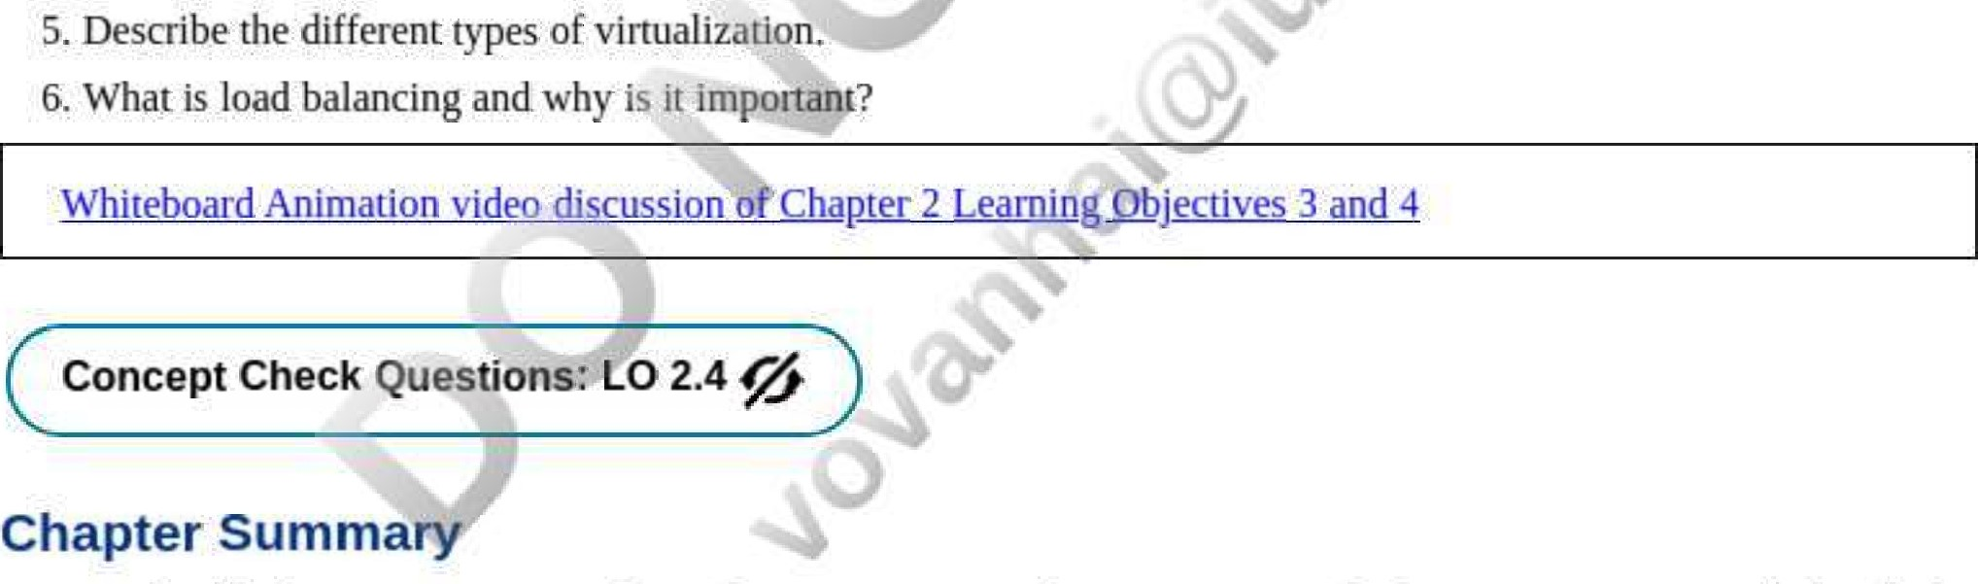

5. Mô tả các loại ảo hóa khác nhau.

L02.1Xác định sáu thành phần của hệ thống thông tin, các loại hệ thống thông tin khác nhau đến mức độ hỗ trợ cần thiết và sự khác biệt giữa dữ liệu, thông tin, kiến thức và trí tuệ.

Sáu thành phần của một hệ thống thông tin là: phần cứng, phần mềm, mạng, con người, quy trình và dữ liệu. Trong số này, thành phần dữ liệu là quan trọng nhất vì nếu không có dữ liệu thì hệ thống thông tin sẽ không có nội dung hoặc mục đích. Khi làm việc với hệ thống thông tin, dữ liệu được phân biệt với thông tin ở chỗ dữ liệu là sự kiện và số liệu thô và thông tin là dữ liệu đã xử lý được trình bày theo cách có ý nghĩa để trả lời các câu hỏi "ai, cái gì, khi nào, ở đâu." Tương tự, tri thức được phân biệt với thông tin sao cho tri thức có giá trị gia tăng. Bằng cách thêm trải nghiệm người dùng, kiến thức có thể trả lời câu hỏi "làm thế nào" một điều gì đó xảy ra. Trí tuệ trừu tượng hơn dữ liệu và thông tin có thể thu thập và kiến thức có thể chia sẻ. Nó bổ sung giá trị cho dữ liệu, thông tin và kiến thức cấp thấp hơn, đồng thời nâng cao hiệu quả của tổ chức bằng cách trả lời câu hỏi "tại sao" dựa trên chuyên môn của người dùng và kinh nghiệm trong quá khứ trong một tình huống nhất định.

Các hệ thống quy trình giao dịch (TPS) được sử dụng ở cấp độ vận hành nơi dữ liệu thô được nhập vào hệ thống để tạo nội dung sẽ được sử dụng bởi IS cấp cao hơn khác. Ở cấp quản lý cấp trung, hệ thống được sử dụng phổ biến nhất là MIS xử lý và thao tác thông tin được truyền từ các TPS cấp thấp hơn để tạo các báo cáo định kỳ theo lịch trình. Các hệ thống hỗ trợ quyết định (DSS) thường được đưa vào hoạt động để hỗ trợ các nhà quản lý cấp cao và người ta thường thấy các phân tích giả định được thực hiện bằng phần mềm bảng tính trong DSS để giúp họ đưa ra các quyết định theo yêu cầu có ảnh hưởng đến các quyết định chiến thuật. Ở cấp độ C, các nhà quản lý được cung cấp thông tin điều hành

các hệ thống (EIS) sử dụng bảng điều khiển và các giao diện đồ họa khác để hiển thị trực quan các xu hướng theo thời gian nhằm hỗ trợ thiết lập chiến lược và ra quyết định điều hành ở cấp chiến lược.

L02.2 Mô tả cơ sở hạ tầng CNTT, kiến trúc CNTT và kiến trúc doanh nghiệp (EA) và vai trò của chúng trong việc hướng dẫn tăng trưởng CNTT và duy trì hiệu suất và tăng trưởng dài hạn.

Cơ sở hạ tầng CNTT có cái nhìn toàn diện về tài sản CNTT của tổ chức bằng cách cung cấp danh sách kiểm kê tất cả các thiết bị CNTT vật lý mà tổ chức sở hữu hoặc thuê, ngoại trừ con người hoặc quy trình của tổ chức. Mặt khác, kiến trúc CNTT tạo ra các chính sách để hướng dẫn quy trình lập kế hoạch, thu thập, xây dựng, sửa đổi, giao tiếp và triển khai các tài nguyên CNTT trong một bộ phận. Phức tạp nhất trong số này là kiến trúc doanh nghiệp (EA). Đó là EA tích hợp cơ sở hạ tầng CNTT với nhiều kiến trúc CNTT từ các đơn vị kinh doanh khác nhau để tạo ra một chiến lược tổ chức nhằm tối đa hóa giá trị CNTT. EA gia tăng giá trị bằng cách giúp giải quyết hai thách thức quan trọng: một tổ chức sẽ đi đến đâu và làm thế nào để đến đó. Với EA phù hợp, một o:tổ chức có thể cắt giảm chi phí CNTT, tăng năng suất, xác định khả năng cạnh tranh của tổ chức, giúp CNTT điều chỉnh khả năng của mình với chiến lược kinh doanh và giảm rủi ro khi mua hoặc xây dựng các hệ thống và ứng dụng doanh nghiệp không tương thích hoặc không cần thiết tốn kém để duy trì và tích hợp. Về bản chất, cơ sở hạ tầng CNTT kiểm kê các thiết bị CNTT vật lý, kiến trúc CNTT hướng dẫn



mua lại, sử dụng và xử lý chúng và EA tích hợp cả hai để tạo chiến lược CNTT\v.



L02e3 Hiểu các loại trung tâm dữ liệu, điện toán đám mây và dịch vụ đám mây khác nhau cũng như cách chúng gia tăng giá trị cho một tổ chức.

Theo truyền thống, các trung tâm dữ liệu được đặt tại chỗ và được kết nối với mạng cục bộ để cho phép các công ty hạn chế quyền truy cập vào ứng dụng và thông tin đối với nhân viên nội bộ được ủy quyền. Trên đám mây, dữ liệu được lưu trữ tại trang web của bên thứ ba và bất kỳ ai có quyền truy cập phù hợp đều có thể truy cập được. Để tiếp tục giảm chi phí và tăng tính linh hoạt, tuân thủ chính sách và bảo mật, các tổ chức đang chuyển sang sử dụng các trung tâm dữ liệu được xác định bằng phần mềm, mang lại nhiều giá trị hơn cho các tổ chức bằng cách cải thiện bảo mật, tăng sự liên kết của cơ sở hạ tầng CNTT với các mục tiêu kinh doanh và cung cấp ứng dụng nhanh hơn.

Điện toán đám mây cung cấp tài nguyên lưu trữ và tính toán có thể mở rộng như một dịch vụ cho người dùng cuối qua mạng. Đám mây công cộng cung cấp tài nguyên cho công chúng thông qua Intemet. Các đám mây riêng giới hạn việc chia sẻ tài nguyên cho những người trong tổ chức qua mạng riêng và cung cấp khả năng kiểm soát và bảo mật mạnh mẽ hơn cho các ngành được quản lý và dữ liệu nhạy cảm của công ty. Điện toán đám mây gia tăng giá trị trong 01 tổ chức thông qua việc cung cấp linh hoạt các ứng dụng và dữ liệu, đồng thời giúp các công ty trở nên linh hoạt và phản ứng nhanh hơn đồng thời giảm đáng kể chi phí và độ phức tạp của CNTT thông qua việc tối ưu hóa khối lượng công việc và dịch vụ được cải thiện.

Dịch vụ đám mây là dịch vụ được cung cấp cho người dùng theo yêu cầu qua Internet từ máy chủ của nhà cung cấp dịch vụ điện toán đám mây. Trong mô hình bất cứ thứ gì dưới dạng dịch vụ (XaaS), việc cung cấp dịch vụ đám mây theo yêu cầu cung cấp quyền truy cập vào nhiều loại tài nguyên máy tính khác nhau, bao gồm cơ sở hạ tầng (laaS)Phần mềm (SaaS), dữ liệu (DaaS), giải pháp công nghệ (TSaaS)t và nền tảng (PaaS). -SaaS là một phương pháp phân phối phần mềm đang phát triển nhanh chóng và đặc biệt hữu ích trong các ứng dụng có sự tương tác đáng kể giữa tổ chức và các thực thể bên ngoài không cạnh tranh hoặc cho các ứng dụng được sử dụng định kỳ hoặc cho một đối tượng cụ thể.

L02.4 Mô tả các loại ảo hóa khác nhau và cách thức mà một tổ chức có thể hưởng lợi từ nó.

Có nhiều loại ảo hóa bao gồm máy chủ lưu trữ, máy tính để bàn, ứng dụng, mạng và phần cứng. Máy ảo (VM) là mô phỏng của một hệ thống máy tính dựa trên kiến trúc máy tính và cung cấp chức năng của một máy tính vật lý. AVM hoạt động chính xác giống như một máy tính vật lý và chứa CPU ảo—dựa trên phần mềm—CPU, RAM (bộ nhớ truy cập ngẫu nhiên), ổ cứng và thẻ giao diện mạng (NIC) của riêng nó. Ảo hóa và VMS tăng tính linh hoạt của tài sản CNTT và cho phép các công ty củng cố cơ sở hạ tầng CNTT, giảm chi phí bảo trì và quản trị, đồng thời chuẩn bị tốt hơn cho các sáng kiến CNTT chiến lược. Khả năng mở rộng và cân bằng tải mà chúng cung cấp cũng cho phép các tổ chức xử lý các nhu cầu luôn thay đổi, giảm mức tiêu thụ năng lượng và tăng tính linh hoạt của tài sản CNTT của họ.

### Các thuật ngữ

Báo cáo đột xuất hoặc theo yêu cầu xử lý hàng loạt quy trình điện toán đám mây đặt dịch vụ đám mây a g reements (CSAS) Dịch vụ đám mây

Dữ liệu

Dữ liệu dưới dạng Dịch vụ Quyết định ảo hóa dữ liệu của trung tâm dữ liệu hỗ trợ phần mềm gốc ( DSS ) nhập kiến trúc tăng dần ( EA) Nhập phần mềm đám mây Exce báo cáo cấp cao phần gốc thông tin điều hành ( EIS ). g oal seeking g Thông tin phần cứng thông tin s y gốc

Cơ sở hạ tầng như một dịch vụ ( laaS )

IPOS kgy_p chỉ số hiệu suất ( KPI )

Mạng thông tin quản lý tri thức s y gốc ( MIS )

Mọi người

cáo định kỳ Nền tảng dưới dạng dịch vụ đám mây riêng Quy trình đám mây công cộng xử lý thời gian thực Phần mềm phần mềm dưới dạng dịch vụ Dữ liệu do phần mềm xác định Quyết định có cấu trúc

công nghệ dưới dạng dịch vụ ( TSaaS ) Kiến trúc CNTT Quy trình giao dịch cơ sở hạ tầng CNTT gốc ( TPS ) quyết định phi cấu trúc Ảo hóa máy ảo (VIM) phân tích tình huống giả định Trí tuệ

### Đảm bảo việc học của bạn

#### Thảo luận: Câu hỏi Tư duy Phản biện

1. Tại sao vị trí thị trường mạnh hoặc hiệu suất lợi nhuận tốt chỉ là tạm thời?
2. Giả sử bạn đã có:
   1. Một chiếc thang cao có nhãn ghi trọng lượng cho phép chỉ nhiều hơn 5 1b so với cân nặng của bạn. Bạn biết nhà sản xuất và số mô hình.
   2. Thực phẩm dễ hỏng với ngày hết hạn hai ngày trong tương lai.
   3. Số dư tài khoản séc cho biết bạn có đủ tiền để trang trải số dư đến hạn trên tài khoản. Trong cả ba trường hợp, việc tin tưởng dữ liệu là chính xác có thể gây ra những hậu quả tiêu cực. Giải thích hậu quả của việc tin cậy dữ liệu trong từng trường hợp. Làm cách nào bạn có thể xác định dữ liệu chính xác cho từng trường hợp? Dữ liệu nào có thể không xác minh được? Dữ liệu bẩn ảnh hưởng đến việc ra quyết định của bạn như thế nào?
3. Nếu dữ liệu kinh doanh nằm rải rác khắp ente:prise và không được đồng bộ hóa cho đến cuối tháng, điều đó ảnh hưởng như thế nào đến việc lập kế hoạch và ra quyết định hàng ngày?
4. Giả sử dữ liệu của ngân hàng được lưu trữ trong silo dựa trên sản phẩm tài chính—tài khoản séc, tài khoản tiết kiệm,



thế chấp, cho vay mua ô tô, v.v. Các silo dữ liệu này tạo ra những vấn đề gì cho các nhà quản lý của ngân hàng?



1. Tại sao các nhà quản lý và nhân viên vẫn gặp khó khăn trong việc tìm kiếm thông tin mà họ cần để đưa ra quyết định hoặc hành động mặc dù có những tiến bộ trong công nghệ kỹ thuật số? Đó là, những gì gây ra sự thiếu hụt dữ liệu?
2. Theo Báo cáo của Hội đồng Giám đốc điều hành Công nghệ, các công ty trong danh sách Fortune 500 lãng phí 480 tỷ đô la mỗi năm cho các quy trình kinh doanh không hiệu quả. Yếu tố nào gây ra sự lãng phí khổng lồ như vậy? Làm thế nào để giảm thiểu sự lãng phí này?

7. Giải thích lý do tại sao các tổ chức cần triển khai EA.

8. EA có thể giải quyết hai vấn đề gì?

9. Tại sao việc chuẩn hóa dữ liệu lại quan trọng? Cho một ví dụ về không chuẩn hóa

1. Tại sao TPS là hệ thống quan trọng?
2. Thảo luận về lý do tại sao đám mây đóng vai trò là biên giới phân phối CNTT tuyệt vời.
3. Các chức năng của trung tâm dữ liệu là gì?
4. Những yếu tố nào cần được xem xét khi lựa chọn nhà cung cấp đám mây?

14, CSA hiệu quả cung cấp sự bảo vệ nào?

15. Tại sao CSA là một văn bản pháp lý?

16, Làm thế nào ảo hóa có thể giảm chi phí CNTT trong khi cải thiện hiệu suất?

#### Khám phá: Bài tập trực tuyến

1. Khi chọn nhà cung cấp clouå để lưu trữ ứng dụng và dữ liệu doanh nghiệp của bạn, bạn cần đánh giá CSA.

1. Nghiên cứu CSA của hai nhà cung cấp đám mây, chẳng hạn như Rackspace, Amazon hoặc Google.
2. Đối với các nhà cung cấp bạn đã chọn, tỷ lệ phần trăm thời gian hoạt động của CSA là bao nhiêu?



1. Mỗi nhà cung cấp có tính cả thời gian ngừng hoạt động theo lịch trình và thời gian ngừng hoạt động theo kế hoạch vào phần trăm thời gian hoạt động của CSA không?

d, 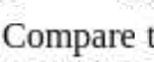các CSA theo hai tiêu chí khác.

1. Quyết định CSA nào tốt hơn dựa trên so sánh của bạn.
2. Báo cáo kết quả của bạn và giải thích quyết định của bạn.

2. Truy cập eWeek.com Cloud News and Reviews tại https://www.eweek.com/cloud và chọn một trong các bài báo. Chuẩn bị một bản tóm tắt điều hành của bài viết 

3. Truy cập trang web dành cho các dịch vụ chuyên nghiệp của Rackspace (https://www.rackspace.com/professional-services) và chọn hai dịch vụ liên quan đến đám mây. Mô tả từng giải pháp đám mây đó và liệt kê những lợi ích mà các tổ chức có thể tận hưởng khi sử dụng chúng.

4, Truy cập Trình quản lý ảo hóa Solarwinds (https://www.solarwinds.com/virtualization-manager) và xem bản demo tương tác của họ,

5, Truy cập YouTube.com và tìm kiếm hai video về ảo hóa. Đối với mỗi video, hãy đặt tiêu đề và ngày của video và báo cáo những gì bạn đã học được.



##### Phân tích & Quyết định: Áp dụng các khái niệm CNTT vào các quyết định kinh doanh

1. Các công ty dịch vụ tài chính trải qua những biến động lớn về khối lượng kinh doanh do tính chất chu kỳ của thị trường tài chính. Những biến động này thường do khủng hoảng gây ra—chẳng hạn như vấn đề thế chấp dưới chuẩn, phát hiện ra gian lận lớn hoặc suy thoái kinh tế. Những biến động này đòi hỏi các giám đốc điều hành và lãnh đạo CNTT có thể cắt giảm mức chi tiêu trong thời kỳ thị trường suy thoái và nhanh chóng mở rộng quy mô khi khối lượng kinh doanh tăng trở lại. Nghiên cứu các giải pháp và nhà cung cấp SaaS cho lĩnh vực dịch vụ tài chính. Liệu đầu tư vào SaaS có giúp những bộ phim như vậy điều chỉnh năng lực CNTT của họ với nhu cầu kinh doanh của họ và đồng thời cắt giảm chi phí CNTT không? Giải thich câu trả lơi của bạn.

2. Mặc dù đã đầu tư hàng triệu đô la, nhưng nhiều tổ chức CNTT không thể đáp ứng nhanh chóng các nhu cầu kinh doanh đang phát triển. Ngoài ra, họ không thể thích ứng với những thay đổi quy mô lớn như sáp nhập, doanh số giảm đột ngột hoặc giới thiệu sản phẩm mới. Điện toán đám mây có thể giúp các tổ chức cải thiện khả năng đáp ứng và kiểm soát tốt hơn chi phí CNTT của họ không? Giải thich câu trả lơi của bạn.

3. Xác định bốn KPI cho một hãng hàng không lớn (ví dụ: American, United, Delta) hoặc nhà sản xuất ô tô (ví dụ: GM, Ford, BMW) KPI nào sẽ dễ trình bày nhất cho người quản lý trên bảng điều khiển trực tuyến? Giải thích vì sao.

Củng cố: Đảm bảo bạn hiểu các thuật ngữ chính

Giải ô chữ trực tuyến được cung cấp cho chương này.

##### Tài nguyên web

tài nguyên và công cụ học tập được đặt trên trang web của sinh viên. Bạn sẽ tìm thấy các liên kết Web hữu ích và các câu đố tự kiểm tra cung cấp phản hồi cho từng cá nhân.

Trường hợp 2.2



##### Trường hợp kinh doanh: Grupo AGORA nâng cấp CNTT để giải quyết cơn khát của hàng triệu người trên khắp Tây Ban Nha



Grupo AGORA đã sản xuất đồ uống có cồn và không cồn' trong 160 năm qua! AGORA là một nhóm công ty hoàn toàn độc lập 100% do gia đình sở hữu với năm và sáu thế hệ gia đình điều hành công việc kinh doanh. AGORA sử dụng hơn 1.000 người và cung cấp danh mục đầu tư đa dạng gồm các thương hiệu chất lượng bao gồm Ambar, Moritz, La Pantera, Agua de Lunares và Konga.



Theo truyền thống, thị trường đồ uống của Grupo AGORA chỉ giới hạn ở khu vực phía bắc của Tây Ban Nha và khu vực xung quanh



Barcelona, kết quả là không dễ để tìm thấy một trong những đồ uống của họ ở các bên khác của đất nước. Gần đây, họ bắt đầu lên kế hoạch mở rộng ra toàn quốc để đưa sản phẩm của mình đến với mọi người ở mọi ngóc ngách của Tây Ban Nha. Phát triển một doanh nghiệp, tuy thú vị nhưng cũng mang đến nhiều thách thức, Để hỗ trợ sự tăng trưởng theo kế hoạch của họ, AGORA nhanh chóng nhận ra rằng họ cần phải nâng cấp các giải pháp phần cứng CNTT cũ kỹ, chậm chạp, điều này sẽ cản trở nghiêm trọng việc mở rộng theo kế hoạch của họ.

###### Di chuyển để nâng cấp

Để đạt được sự nâng cấp CNTT rất cần thiết, AGORA đã hợp tác với LENOVO để triển khai CNTT tiên tiến nhất nhằm tối đa hóa hiệu suất và mang lại cho họ mức độ tin cậy cao nhất trên mạng lưu trữ của họ. Sự kết hợp giữa phần cứng, mạng và các thành phần lưu trữ này cùng với phần mềm đám mây đã cho phép AGORA phân bổ tài nguyên tốt hơn theo nhu cầu thực tế bằng cách cung cấp độ tin cậy của thông tin theo thời gian thực và chia sẻ nó trên toàn công ty chỉ bằng một nút bấm.

##### lợi ích đạt được

Những thay đổi này đã được chứng minh là vô cùng hữu ích. Giờ đây, AGORA có thể quản lý hiệu quả mức tồn kho, lập kế hoạch cho các chiến dịch tiếp thị và chuẩn bị đối phó với nhu cầu tăng đột biến do nhiệt độ cao bất thường hoặc lễ hội thành phố sắp diễn ra, chẳng hạn như lễ hội chạy bò tót San Fermin ở Pamplona khi các cửa hàng và quán bar cần để dự trữ thêm nguồn cung cấp cho sự kiện kéo dài một tuần. Ngoài ra, đội ngũ bán hàng và tiếp thị có thể

|  |
| --- |
| hiện tinh chỉnh và điều chỉnh các dự đoán và chiến lược trên cơ sở hàng ngày bằng cách kiểm tra chéo thông tin do các hệ thống mới cung cấp. Với giải pháp CNTT mới, AGORA đang trên đường theo đuổi các kế hoạch mở rộng kinh doanh của mình.  câu hỏi   1. Liệt kê ba lý do tại sao Grupo AGORA muốn mở rộng thị trường của mình.      1. Hậu quả đối với AGORA khi có một giải pháp CNTT chậm và cũ là gì? 2. Độ tin cậy của thông tin theo thời gian thực hữu ích ở chức năng kinh doanh nào tại AGORA? Giải thích. 3. Tại sao điều quan trọng đối với AGORA là phải có thông tin cập nhật về các sản phẩm của mình?   Nguồn: Tổng hợp từ Newsbyte ( 2018 ) và http://www.agoragrupo.com/en. |
| Thông tin chi tiết về nghề nghiệp 2.1  Trở thành Kiến trúc sư doanh nghiệp  Kiến trúc sư doanh nghiệp cần nhiều hơn là kỹ năng công nghệ. Trên cơ sở hàng ngày, các hoạt động của kiến trúc sư doanh nghiệp có thể thay đổi nhanh chóng và đáng kể. Lý tưởng nhất là các kiến trúc sư doanh nghiệp nên xuất thân từ nền tảng kỹ thuật cao. Mặc dù các kiến trúc sư doanh nghiệp giải quyết nhiều yếu tố khác ngoài công nghệ%, điều quan trọng là phải giữ cho các kỹ năng kỹ thuật hiện tại. Hiệu suất công việc và thành công của suclvan bất kỳ ai chịu trách nhiệm về các dự án CNTT quy mô lớn—phụ thuộc vào nhiều loại kỹ năng.   * Kỹ năng giao tiếp giữa các cá nhân hoặc con người Công việc đòi hỏi phải tương tác với mọi người và thúc đẩy sự hợp tác của họ. * Khả năng gây ảnh hưởng và thúc đẩy Một phần của công việc là thúc đẩy Người dùng tuân thủ các quy trình và thông lệ mới. * Kỹ năng đàm phán Dự án cần các nguồn lực—thời gian, tiền bạc và nhân sự—những nguồn lực này phải được đàm phán để hoàn thành công việc. * Kỹ năng tư duy phản biện và giải quyết vấn đề Kiến trúc sư phải đối mặt với những vấn đề phức tạp và độc đáo. Có thể đẩy nhanh các giải pháp ngăn ngừa tắc nghẽn. * Kiến thức chuyên môn về doanh nghiệp và ngành Hiểu biết về doanh nghiệp và ngành giúp cải thiện kết quả và uy tín của kiến trúc sư. * Định hướng quy trình Tư duy theo quy trình là điều cần thiết đối với một kiến trúc sư doanh nghiệp. Xây dựng các quy trình có thể lặp lại và tái sử dụng dưới dạng tạo tác từ công việc chúng làm và cách chúng hoạt động.   Chức năng phổ biến nhất mà một kiến trúc sư doanh nghiệp sẽ thực hiện là giám sát một chương trình quy mô lớn. Các chương trình là một nhóm các dự án có liên quan và do đó, việc quản lý triển khai EA yêu cầu một người có thể xử lý nhiều khía cạnh của một hoặc nhiều dự án cùng một lúc. Quản lý chương trình được thảo luận chi tiết trong Chương 13 . |